كلية الدراسات التطبيقية وخدمه المجتمع
المستوى الثاني

الإقتصاد الجزئي

د. كمال الدين الضو

المحاضرة الثانية
ملاحظة :- المحاضره الاولى >> تشمل الخطه الدراسية فقط
مقدمة في علم الاقتصاد
كثير اً ما تستخدم كلمة ” اقتصاد ” في أحاديث الناس اليومية وخطبهم ، إلى ذلك الحد الذي يوحي بأن لهذه الكلمة مفهوماً واحد اً محدد اً ، ومعروف اً لدى العامة من الناس . ولكن في الواقع أن الكثير يجهلون ماهية علم الاقتصاد .
فقد اختلفت مفاهيم الاقتصاد كعلم كثيراً ، لدرجة أننا لا نكاد نقرأ كتاباً في الاقتصاد يعرفه ككتاب آخر ، بل إن الكتاب
الواحد قد يدرج عدة تعاريف لهذا العلم .

تعددت اراء الكتبا في تعريف علم الإقتصاد حتى قيل أن تعاريف علم الاقتصاد تتعدد بتعدد المتخصصين فيه
من التعاريف المشهورة :
- الاقتصاد هو علم الثروة .
- الإقتصاد علم يدرس كيفية تحديد من العمالة ورأس المال والأرض وكيفية توزيع الموارد.
- الإقتصاد علم يدرس سلوكيات الأسواق المالية وآليات عملها .
- الإقتصاد علم يدرس ويحلل تأثير السياسات الحكومية والانفاق الحكومي والضرائب على النمو الإقتصادي.
- الإقتصاد علم يدرس أنماط التجارة الدولية ويحلل تأثير الحواجز الجمركية والتجارية وتقلبات أسعار الصرف .
- الإقتصاد علم يدرس التنمية في البلدان النامية وخطط التنمية الإقتصادية والاستخدام الكفؤ للموارد.

ويمكننا تعريف علم الاقتصاد بأنه :
ذلك الفرع من العلوم الاجتماعية الذي يبحث في كيفية استخدام الموارد المحدودة في إشباع رغبات إنسانية متعددة وغير محدودة.
او بصورة أشمل:
- هو ذلك الفرع من العلوم الاجتماعيةٌ الذي يهتم بالبحث في سلوك الأفراد والجماعات، من حيث محاولة تخصيص الموارد النادرة ذات الاستعمالات البديلة بين الأهداف المتعددة، وكيفية بذل هذه المحاولة عن طريق إجراء عمليات المبادلة في السوق لاشباع الرغبات الانسانية غير المحدودة.

لماذا ندرس علم الاقتصاد ؟
وما هي المشكلة الاقتصادية ؟
لو كنا نعيش في عالم الخيال حيث كل ما يتمناه المرء يدركه ، لما كانت هناك جدوى لدراسة علم الاقتصاد . ولو تحصل كل فرد علي ما يتمناه ، لما كف عن طلب السلع و الخدمات، وكلما تحققت له رغبة يطلب أخرى ، ولما كف عن طلب المزيد . فالفرد منا يريد منزلا مريحاً واسعاً ، ويرغب في سيارة فاخرة ، ويتمنى شراء ملابس أنيقة كما يتطلع للسفر والنزهة . هذا فضلا عن كونه يأمل في الحصول على مستوى معقول من التعليم والثقافة والرعاية الصحية وأشياء أخرى يصعب حصرها ولا يمكن وضع حد لها.
و السؤال المنطقي الآن : هل من الممكن إشباع كل هذه الرغبات دفعة واحدة و بصورة آنيةٌ و تلقائيةٌ؟
الاجابة تضعنا في العالم الحقيقي و الذي يضعنا أمام حقيقتين مهمتين هما :
- أن هناك رغبات إنسانية لا بد من إشباعها و هي كثيرة وغير محدودة .
- أن الموارد المتاحة لإشباع الرغبات الإنسانية محدودة .

أولاً : الرغبات الإنسانية:
تتمثل الرغبات الإنسانية في شعور بالحرمان مصحوب برغبة معينة لدى الفرد في الحصول على وسائل الإشباع المختلفة لإزالة هذا الحرمان.
والرغبات الإنسانية إما فطرية يولد بها الإنسان ويحتاجها تلقائياً، مثل الرغبة في الغذاء والمأوى والملبس. وإما مكتسبة تتطور وتظهر وتختلف مع نمو الإنسان وتغير ظروفه ، مثل الرغبة في مختلف السلع الكمالية والخدمات. ويقوم الفرد باستهلاك تلك السلع أو الخدمات التي تشبع لديه رغبة أو حاجة معينة والتي تحقق لو منفعة اقتصادية .
خصائص الرغبات الإنسانية
تتميز الرغبات الإنسانية بعدد من الخصائص ، نورد أهمها فيما يأتي :
- التعدد : عند النظر إلى الرغبات الإنسانية التي يسعى الفرد لإشباعها نجدها غير محدودة العدد ، فهناك رغبة في مختلف أنواع الطعام أو الشراب إضافة إلى الملبس والمسكن وسلع وخدمات كثيرة لا حصر لها.
- التنافس : وهي خاصية تنتج عن محدودية وسائل الإشباع نسبياً، إذ تتنافس الرغبات فيما بينها حول الموارد المحدودة وذات الاستعمالات البديلة .
فالرغبة في شرب القهوة قد تنافس الرغبة في شرب الشاي ، والرغبة في العمل مثلا تتنافس مع الرغبة في الحصول على وقت إضافي للراحة ، والرغبة في السفر لقضاء العطلة الصيفية مثلا تنافس الرغبة في شراء سيارة جديدة هذا العام ...
وهكذا .
- التكرار : تميل معظم الرغبات التي نشعر بها ونرغب في إشباعها إلى التكرار ، فبعد كل إشباع نحتاج إلى آخر وهكذا . فالرغبة في الطعام على سبيل المثال لا تشبع مرة واحدة وإنما تتكرر وبصفة دورية مستمرة كل يوم و في في اليوم عدة مرات، وكذلك الحاجة إلى الملابس والتعليم وغير ذلك .
- التجدد : تتجدد الرغبات الإنسانية وتتغير من فترة لأخرى مع نمو الإنسان وتطور ميوله وذوقه و عمره، وبإشباع حاجات معينة تتولد في النفس حاجات أخرى جديدة لم يكن يرغب فيها من قبل .
- التكامل : هناك رغبات تتماشى مع بعضها البعض ، حيث تسوق كل منها إلى الرغبة في الأخرى ، أو أن إشباع رغبة لا يحدث إلا بإشباع رغبة أخرى . فالرغبة في الشاي قد لا تشبع بدون وجود سكر ، والرغبة في السيارة لا تشبع إلا بوجود البنزين مثلا ، وهكذا ..

- القابلية للإشباع : فالرغبات الإنسانية عادة قابلة للإشباع ، وإن كانت طاقة الإشباع تختلف من فرد لآخر . فقد يقف الأفراد عند حد معين من الإشباع بينما يستمر آخرون لفترة أطول حتى يحصل على الإشباع المطلوب . إذاً تشبع الرغبة بمجرد استعمال السلعة أو الخدمة المعنية مباشرة ، أو باستهلاكها لعدة مرات .
- النسبية : تتصف الرغبات الإنسانية بالنسبية لكونها تختلف من شخص لآخر ومن مكان لآخر ومن زمن لآخر . فالرغبة في الملابس الصوفية قد تكون أكثر إلحاحاً في البلدان الباردة منها في الحارة ، وفي فصل الشتاء أكثر منها في الصيف ، بل وما يحتاجه شخص منها قد لا يكون كذلك بالنسبة لشخص آخر .

ثانيا : الموارد:
من الواضح أن الرغبات الإنسانية تتطلب الإشباع ، وهناك وسائل كفيلة بإشباع هذه الرغبات . هذه الوسائل هي الموارد والمتمثلة في السلع والخدمات المختلفة . فكل ما له القدرة على الإشباع يسمى في العرف الاقتصادي ” سلعة ” أو << خدمة >> بغض النظر عن نوعها . والموارد التي تحقق الاشباع منها ما هو مادي أو ملموس يمكن توصيفه كماً وكيفاً ، فنطلق عليه عموماً ” السلع ”
كالمواد الغذائية والملابس والأدوات .. الخ . ومنها ما هو غير مادي وغير ملموس ، ويعرف ب
” الخدمات ” مثل التعليم والصحة والنقل وخلافه .

أنواع السلع

السلع الإقتصادية | السلع الحرة
” هي تلك التي لا توجد في الطبيعة إلا بكميات محدودة بالنسبة للرغبة فيها ، و يخصص في سبيل إنتاجها قدر معين من الموارد ” | فهي ” تلك السلع التي توجد في الطبيعة بكميات كبيرة ، ولا يبذل الإنسان أي جهد في سبيل الحصول عليها ، كما لا يخصص لإنتاجها أي قدر من الموارد ” ،  مثل : الهواء والماء (أحياناً ) .
السلع الضرورية | السلع الكمالية
هي ” تلك السلع التي تشبع رغبات الإنسان البيولوجية”  مثل: الطعام والشراب والملبس والمسكن | فهي ” السلع التي يرى غالبية الناس أن الحاجة إليها على أدنى درجة من الإلحاح”

السلع العادية | السلع الدنيا (الرديئة)
هي ” السلع التي يزيد الطلب عليها كلما زاد دخل المستهلك أو قل سعرها، ويقل الطلب عليها عندما يقل دخل المستهلك أو يرتفع سعرها ” . | فهي ” السلع التي تشبع رغبة إنسانية مباشرة ولكنها على درجة منخفضة من الجودة يقل إقبال الفرد عليها عندما يرتفع دخله ليتحول إلى استهلاك سلعة أخرى أكثر جودة ” .
السلع الفانية | السلع المعمرة
هي ” السلع التي تستنفذ قدرتها علي الإشباع بمجرد استعمالها مرة واحدة ” .  مثل : المواد الغذائية: البرتقال التفاح. | فهي ” السلع التي تحقق سلسلة من الإشباعات  دون أن تفقد قدرتها علي الإشباع دفعة واحدة إنما تدريجياً ” .  مثل : الملابس والآلات والمعدات و السيارات.
السلع المكملة | السلع البديلة
هي ” السلع التي لا تستخدم إحداها إلا بوجود الأخرى لإشباع رغبة معينة ” .  مثل : الورق والقلم ، السيارة والبنزين. | فهي ” السلع التي يمكن إحلال أحدها محل الأخرى لإشباع رغبة معينة” .  مثل : الشاي والقهوة ، اللحوم والأسماك.
السلع الاستهلاكية | السلع الرأسمالية
هي ” السلع التي تنتج بغرض الاستهلاك النهائي ، أو هي التي تشبع الرغبة الإنسانية مباشرة دون إجراء عمليات تحويلية عليها ” . مثل : الملابس والغذاء . | هي” السلع التي لا يمكن استخدامها مباشرة في إشباع الرغبات الإنسانية إنما بطريق غير مباشر ” .  مثل : الآلات والمعدات المختلفة .

الإقتصاد الجزئي والإقتصاد الكلي:
عندما تطور علم الإقتصاد وأصبح علما يدرس أنبثق عنه نوعان من التحليل هما الإقتصاد الجزئي والإقتصاد الكلي.
- الإقتصاد الجزئي : Microeconomics
- يهتم بالنشاط الإقتصادي للوحدات الإقتصادية الصغيرة أو الفردية التي تتعلق بسلوك المستهلك أو الفرد والمنشأة الفردية ، وعامل الإنتاج والمشروع الفردي أو قرارات الفرد المتعلقة بالاستهلاك والإدخار وكيفية توزيع الفرد لمدخراته. ومن هذا كله ينصرف التحليل الجزئي على دراسة طبيعة العلاقة بين سعر سلعة ما في السوق وبين الكمية المطلوبة من تلك السلعة، مع افتراض ثبات العوامل الأخرى.

- الإقتصاد الكلي: Macroeconomics
- يهتم بالإقتصاديات التجميعية Aggregate Economies حيث أنه يختص بدراسة الدخل القومي والإنتاج القومي, والاستهلاك الكلي ،ً والاستثمار الكلي والإدخار الكلي ومستوى البطالة والتضخم في الإقتصاد الوطن والمستوى العام للأسعار في إقتصاد ما، ومعدلات تغيرها على مر الزمن. فالإقتصاد الكلي بهذا إنما يعني بدراسة المتغيرات الإقتصادية الكلية والمشكلات الإقتصادية والسياسات ذات العلاقة على مستوى الإقتصاد القومي في مجموعه. وبذلك فالإقتصاد الكلي يسعى إلى تحقيق الرفاهية المادية عن طريق إزالة عدم الاستقرار الإقتصادي وترقية النمو الإقتصادي.

- وبالتالي الاختلاف بين التحليل الجزئي والتحليل الكلي يكمن في كل من وحدة وهدف الدراسة.

- فالتحليل الجزئي يركز على عناصر النشاط الإقتصادي للمستهلك، المنشأة والصناعة فهدف التحليل الجزئي هو الكشف عن مستوى معين من الإنتاج الكلي للإقتصاد، كيف قسمت الموارد بين النواتج الفردية المختلفة، كيف قسمت عوائد النشاط الإقتصادي بين المساهمين في العملية الإنتاجية.

المحاضرة الثالثة
مقدمة الاقتصاد الجزئي ( 2 )
طرق التحليل الإقتصادي

طرق التحليل الإقتصادي:
Methods of Economic Analysis
تفيد دراسة النظرية وكيفية تطبيقٌها في فهم طبيعة النشاط الإقتصادي. و يقٌصد بالنظرية الإقتصادية مجموعة المبادئ والروابط التي تحكم العلاقات والظواهر الإقتصادية. و يهمنا هنا مناقشة الطرق التي يتم بمقتضاها الكشف عن هذه المبادئ الأساسية و يمكن تصنيف التحليل الإقتصادي على النحو التالي :ً
- التحليل الوصفي :ً Descriptive Analysis
- التحليل الرياضي :ً Mathematical Analysis
- التحليل القياسي :ً Econometric Analysis
- التحليل البياني :ً Graphical Analysis

- التحليل الوصفي: Descriptive Analysis
- يسعى هذا النوع من التحليل إلى وصف الظواهر الاقتصادية المختلفة ودراسة مختلف العوامل التي أدت إلى ظهورها حتى يكون بالإمكان تحديد أبعادها المختلفة وعلاقتها بالمتغيرات الاقتصادية الأخرى وأثرها عليها ، ومن ثم يمكن وضع مقترحات لحلها.
- ولكن هذا النوع من التحليل يجعل الباحث عرضة لأخطاء التناقض المنطقي.
- غير أن هذه الطريقة لها مزايا عديدة فهي أكثر قبولا لكثير من الدارسين خاصة من يتهيبون التحليل الرياضي ،ً وتكون مفيدة في تحليل العلاقات التي تصعب صياغتها بطريقة كمية.
- مثال وصف العلاقة بين الدخل و الاستهلاك
- قانون الطلب
- قانون العرض
- التحليل الرياضي :ً Mathematical Analysis
- يستخدم المنطق الرياضي في التحليل الاقتصادي ممثلا بالعلاقات الدالية بين المتغيرات الاقتصادية لتلافي احتمال الوقوع في خطأ منطقي إذا ما استخدم المنطق الوصفي وحده في حالة تعدد المتغيرات الاقتصادية المستخدمة.
- وأخذ هذا النوع من التحليل يتزايد بصورة متزايدة في الآونة الأخيرة، حتى أصبح في الوقت الحاضر ضرورة ملحة.
- حيث لايزال يعتبر منطق بديل للتحليل الوصفي ،ً إلا أن ذلك لا ينفي أن هناك العديد من الأفكار الاقتصادية الخلاقة لم يكن بالإمكان الوصول إليها باستخدام التحليل الوصفي وحده.
- وأن أسلوب التحليل الرياضي أضفى على التحليل الوصفي نوعاا من الدقة الأمر الذي يزيد من درجة الثقة في النتائج التي يتوصل إليها.

- و ينبغي ملاحظة الصياغة الرياضية للتحليل الإقتصادي التي تمثل العلاقة بين الدخل والإستهلاك تأخذ الصورة التالية:

C = α + βY
C = 100 + 0.75Y
حيث أن C تمثل الاستهلاك ، Y تمثل الدخل المتاح وأن α و β تمثل الثوابت ، حيث أن α تمثل الحد الثابت أو الاستهلاك المستقل عن الدخل عندما يكون الدخل صفرا . أما β فهي معامل الدخل أو ( الميل الحدي للاستهلاك MPC ).
- ومن مزايا التحليل الرياضي انه يدعم التحليل بالمنطق والدقة ويمكن من عمل التعميمات خاصة في المراحل التحليلية المتقدمة والتي تتناول النماذج ذات المتغيرات الكثيرة حيث تزداد العلاقات بينها تشابكا وتعقيدا .
- وان العلم الذي يهتم بهذا التحليل هو الاقتصاد الرياضي Mathematical Economics .

- التحليل القياسي Econometric Analysis
- يهدف التحليل القياسي إلى اكثر من مجرد تحديد العلاقات الدالية بين المتغيرات الاقتصادية ، كما هو الحال في التحليل الرياضي ، بل معرفة العلاقة الكمية بين هذه المتغيرات وتحديد سلوكها.
- ولتحقيق ذلك يستخدم الإحصاء والرياضيات في التعبير عن هذه العلاقات الاقتصادية وتطبيقاتها.
- ولا يعني ذلك أن التحليل القياسي هو الوسيلة الوحيدة للحكم عل هذه التصورات، ففي بعض الحالات حيث لا تتوافر البيانات الكافية أو الدقيقة لعمل الاختبارات الإحصائية فلا مفر من اللجوء إلى الاجتهادات الوصفية لمحاولة تفسير الظاهرة رغم ما لذلك من قصور.
- و يطٌلق عل العلم الذي يتناول هذا النوع من التحليل بالاقتصاد القياسي Econometrics وقد اخذ هذا التحليل في الوقت الحالي يتٌقدم نتيجٌة لاستخدام الحاسب الآلي .
ومن هنا يتٌضح الدور الأساسي للاقتصاد القياسي عند وضع السياٌسات الاقتصادية.

- التحليل البياني Graphical Analysis
- يكون للتحليل البياني قوة جذب خاصة في أنه يمٌثل عرض تصوري للعلاقات بين المتغيرات الاقتصادية . والكثير من الطلاب يجد أنه من الأوضح والأفضل عرض العلاقة بين متغيرين عند عرضها في رسم بياني عنه في صورة معادلة جبرية.
- والعقبة الأساسية أمام التحليل البياني هو عدم قدرته على تصوير الحالات التي تزيد عدد المتغيرات فيها عن ثلاثة إلا في أشكال معقدة للغاية.
- ومن هنا فالتحليل البياني يكاد ينحصر في توضيح العلاقة بين متغيرين أحدهما تابع والآخر مستقل عند هذا المستوى من المقرر . فمثلا لو فرضنا أن هنالك علاقة بين الاستهلاك والدخل أو بين الكمية المطلوبة من سلعة ما وبين تلك السلعة .
- حيث يوضح الشكل البياني (1.1) العلاقة بين الاستهلاك كمتغير تابع يقاس على المحور الرأسي والدخل كمتغير مستقل على المحور الأفقي .ً وكذلك يوضح الشكل (2-1) العلاقة بين الكمية المطلوبة كمتغير تابع يقاس على المحور الأفقي والسعر كمتغير مستقل يقاس عل المحور الراسي .

المحور الرئيسي

C الإستهلاك
الشكل (1.1) يوضح علاقة الإستهلاك بالداخل
العلاقة الطردية
(0<β)

0
Y الدخل
منحنى دالة الإستهلاك

بينما منحني الطلب
P
D
0
Qd
العلاقة عكسية
الشكل (2.1) يوضح منحنى الطلب

المحاضرة الرابعة
المشكلة الإقتصادية و منحني
إمكانية الانتاج
المشكلة الاقتصادية مشكلة ندرة :
- يقصد بالندرة هنا الندرة النسبية وليست الندرة المطلقة.
- فالموارد متوفرة وليست نادرة الوجود ، ولكن نظراً لزيادة الرغبات فإن هذه الموارد تصبح نادرة بالنسبة للرغبة فيها.
الندرة النسبية في الموارد الاقتصادية هي نسبية لكونها مرتبطه بعوامل كثيرة من أهمها:
- الحاجات والرغبات
- مواسم توفرها
المشكلة الاقتصادية مشكلة اختيار:
يضع تزايد الرغبات وتعددها مع محدودية الموارد حدوداً أمام ما يمكن للفرد الحصول عليه من سلع وخدمات مما يجعل عملية الاختيار أمراً لا مفر منه .
فإذا واجهت الفرد مشكلة الاختيار ، وتمكن من اختيار أحد البدائل المتاحة ، فقد اتخذ قراراً اقتصادياً .
واختيار سلعة أو خدمة معينة إنما يعني التضحية بأخرى ، وتسمى تكلفة الاختيار المتمثلة فيما تم
التضحية به " تكلفة الفرصة البديلة ".
ولحل المشكلة الاقتصادية فإنه ينبغي الإجابة على الأسئلة الأساسية التي تواجه أي مجتمع كان ،
وتتطلب الإجابة بصفة مستمرة طالما إستمرت الحياة. هذه الأسئلة هي :
- ماذا ننتج ؟
أي تحديد ماهي السلع والخدمات التي تعين على المجتمع إنتاجها ؟ .. مثال الملابس ، المواد
الغذائية ، أم الآلات ، التعليم ، خدمات الحج و العمرة ... إلخ . وفق قوانين المجتمع مثل التقاليد
و الاعراف و العقيدة .

- كيف ننتج ؟
وهو أن يحدد الكيفية التي ينتج بها تلك السلع .
وهذه العملية إنما تتطلب حصر كل الموارد المتاحة للإنتاج وتخصيصها على الاستخدامات
المختلفة بحيث نحقق من خلال ذلك أقصى استغلال ممكن ، وتحديد الأسلوب الفن والتقن الأمثل لإنتاج السلع والخدمات المطلوبة وفق أقل تكلفة ممكنة.

- لمن ننتج ؟
وهي الكيفية التي يتم بها توزيع الإنتاج على أفراد المجتمع وتحديد المنتفعين منه حسب رغبتهم و قدرتهم وبما أن الإقتصاد الجزئي يعالج مشكلة الاختيار هذا يعني أنه يساهم في حل المشكلة الإقتصادية .ونحن نعرف أن أي نظام إقتصادي يضع المشكلة الإقتصادية (الندرة و الاختيار) في مقدمة إهتمامه.

بصورة عامة
- تتم الإجابة العملية على هذه الأسئلة من خلال النظام الاقتصادي ؛ فالنظام الاقتصادي هو الإطار التنفيذي الإنتاج الذي يحل من خلاله أي مجتمع من المجتمعات مشكلتة الاقتصادية.
- أو يمكن أن نقول بعبارة أخرى هو الطريقة المثلى التي يراها المجتمع للحياة الاقتصادية .

مكونات النظام الإقتصادي
أي نظام اقتصادي يتكون على جهة الحصر والتحديد من ثلاث عناصر هي :
- أدوات (عناصر) الإنتاج
- علاقات الإنتاج
- المذهب الاقتصادي

أسس النظام الاقتصادي الرأسمالي
1) الحرية الفردية
2) الملكية الفردية
3) إفترض الرشد الاقتصادي
4) دور جهاز (آلية) الثمن.

كيف يجيب النظام الرأسمالي علي الأسئلة
- تكوين تفضيلات المجتمع ماذا ننتج ..؟. طلب الأفراد في السوق المدعم بالقوة الشرائية على السلع التي تحقق لهم أقصى إشباع ممكن .
- تنظيم الإنتاج كيف ننتج ..؟. أو طريقة الإنتاج في المجتمع أصحاب قطاع الإنتاج وفق ما يحقق لهم أكبر ربح ممكن.
- توزيع الإنتاج لمن ننتج ..؟. المشاركون في العملة الإنتاجية ؛ حيث يوزع الإنتاج عليهم حسب حجم مشاركتهم في العملية الإنتاجية .

كيف يجيب النظام الإسلامي علي الأسئلة
- الحرية الاقتصادية في الإسلام (كيف ننتج..؟)
- حرية الإنتاج ب) حرية الاستهلاك ج) حرية التملك د) حرية السوق.

- تلازم الملكية العامة والخاصة فيه بحيث يخدم كل منها الآخر (كيف ننتج..؟)
- حث الإسلام على التكسب والعمل المنتج المفيد للمجتمع (كيف ننتج)
- منع الإسلام من الأنشطة الإنتاجية المدمرة للمجتمع ( ماذا ننتج..؟)
- شرع الإسلام العديد من العقود التي تجمع بين أهل المال وأهل الخبرة (كيف ننتج..؟).
- ربط الإسلام المال كسبا وإنفاقا بمنهج الإسلام (كيف ننتج.؟).
- اهتم الإسلام بالحقوق الاقتصادية للطبقة الضعيفة في المجتمع (لمن ننتج..؟)
- شرع الإسلام شبكات أمان إجتماع تتمثل في :ً
الزكاة و الصدقات و الكفارات منع الإحتكار ... إلخ.
- وضع الإسلام لنا في الكتاب والسنة منهج حياة متكامل بما فيه منهج الحياة الاقتصادية و
الإجتماعية .

كيف يجيب النظام الإشتراكي علي الأسئلة
يرى الإشتراكيون أن المشكلة الاقتصادية تتمثل في التناقض بين شكل الإنتاج الجماعي وعلاقات التوزيع الفردية , ومتى تم الوفاق بين هذا الشكل وتلك العلاقات يسود الاستقرار في الحياة الاقتصادية.وتزول المشكمة الاقتصادية إذا زال التناقض بين شكل الإنتاج الجماعي وعلاقات التوزيع الفردية عن طريق تحول نظام التوزيع إلى نظام جماعي، حيث تحل الملكية العامة محل الملكية الخاصة، وتتملك الدولة جميع وسائل الإنتاج وتديرها وتقوم هذه الدولة أو هيئة مركزية تابعة لها بحل عناصر المشكلة الاقتصادية الخمسة الموجودة في النظام الرأسمالية عن طريق وضع الخطط الاقتصادية , إذن الدولة أو الجهاز الإداري المركزي تحل إحلال تام وكامل محل جهاز الثمن في النظامين الرأسمالي و الإسلامي.
منحنى إمكانية الإنتاج:
Production Possibility Curve ( PPC ) (PPF)

لاستيعاب عملية الاختيار التي تواجه المجتمع ، والتي تمثل صلب المشكلة الاقتصادية ، نلجأ إلى البناء النظري ، وبعض الافتراضات كما يأتي :
1 . هناك كميات محدودة من الموارد الاقتصادية ( العمل ، الأرض ، رأس المال ) وهذه الموارد رغم تخصصيها يمكن أن تدخل في أكثر من استخدام .
2 . المعرفة الفنية أو التقنية ثابتة ، فليس هناك اختراع أو تطور تكنولوجي على الأقل في المدى القصير .
3. المجتمع ينتج سمعتين فقط أو مجموعتين من
السمع.
4. يوظف الاقتصاد جميع موارده توظيفا كامل .
ويقصد بالتوظيف الكامل الحالة التي تكون فيها جميع الموارد المتاحة مستخدمة وموظفة بالكامل دون وجود أي موارد عاطلة أو غير مستغلة.

- إذا كان السوق يسمح ف بعض الحالات بمواجهة المشاكل الإقتصادية الأساسية للإنتاج والتوزيع فإن منحنى إمكانيات الإنتاج يهدف إلى تبسيط وشرح مفهوم الندرة النسبية لمدخلات الإنتاج كما يشير إلى كيفية استخدام الموارد الإقتصادية المحددة سواء تعلق الأمر باستغلالها الأمثل أو الاستغلال الجزئي والذي يمكن قياسه من خلال معيار تكلفة الفرصة البديلة (أو الضائعة).
تكلفة الفرصة البديلة : Opportunity Cost
- يمكن تعريف تكلفة الفرصة البديلة بأنه التكلفة الخاصة بالحصول على قدر محدد من سلعة أو خدمة ما مقاسة بدلالة ما يجب التنازل عنه من السلع أو الخدمات الأخرى في مقابل الحصول على هذه السلعة.
- إن تكلفة الفرصة البديلة لتوجيه الموارد لاستخدام معين تتمثل في الميزة المضحى بها نتيجة لعدم استخدام هذه الموارد في استخدام أو استخدامات أخرى أي أنها التكلفة مقاسة بوحدات السلع والخدمات الأخرى التي كان بالامكان الحصول عليها في حالة توجية تلك الموارد للحصول عليها.

- فمثلا إذا كانت الموارد التي استخدمت لبناء مستشفيين كان بالامكان استخدامها لرصف أربعين كيلومتر من طريق ما فإن تكلفة الفرصة البديلة لرصف 20 كيلومتر من الطريق المرصوف هي بناء مستشفى واحد.

- ومن ثم فإن تكلفة الفرصة البديلة لرصف كيلومتر واحد 5% من المستشفى. وعليه فإنه كلما اتخذ قرار باختيار ما فإن ذلك ينطوي على وجود تكلفة الفرصة البديلة.
أمكانية الإنتاج:
- بالرغم من أن الاختيار فيما بين الآيس كريم والشيكولاته هو قرار استهلاك بسيط إلا أن الطبيعة الأساسية لهذا القرار هي نفسها طبيعة كل اختيار مهما كان هذا الاختيار الذي نحن بصدده.
- فلناخذ مثلا الاختيار الهام المتعلق بالكميات التي تنتج من كل من السلع الصناعية والسلع الزراعية . فإذا فرض أن الموارد المتاحة مستخدمة استخداما كاملا فإنه ليس بالامكان إنتاج كميات أكبر من كل منهما في نفس الوقت. إلا أنه إذا كان باستطاعة الحكومة أن تقلل من الإنتاج الصناعي فإن هذا سوف يحرر بعض الموارد التي يمكن استخدامها في زيادة إنتاج السلع الزراعية.
- إن تكلفة الفرصة البديلة للإنتاج الإضافي من السلع الزراعية تتمثل فيما ضحينا به من السلع الصناعية.
- و لما كانت الموارد محدودة فإن بعض التوليفات – تلك التي تتطلب لإنتاجها موارد تفوق الموارد المتاحة – لا يمكن الحصول عليها. ويميز المنحنى سالب الميل في هذا الشكل بين التوليفات التي يمكن الحصول عليها– أي متاحة – والتوليفاات التي لايمكن الحصول عليها – أي غير المتاحة.
- فالنقاط أعلى وإلى اليمين من هذا المنحنى مثل F, E لا يمكن الحصول عليهاا أي أنها غير متاحة للمجتمع حيث انهلا توجد موارد كافية للحصول عليها بينما التوليفات الممثلة بالنقاط أسفل وإلى اليسار من هذا المنحنى مثل C, D فيمكن الحصول عليها دون استخدام كل الموارد المتاحة. والتوليفات الممثلة بالنقاط الواقعة على المنحنى B, A يمكن الحصول عليها في ظل استخدام كل الموارد المتاحة.

ويطلق على هذا المنحنى منحنى إمكانيات الإنتاج Production Possibility Boundary
Or Curve وهذا المنحنى سالب الميل حيث أنه في ظل استخدام الموارد المتاحة استخداماً
كاملاً عندما يراد الحصول على كمية أكبر من إحدى السلعتين لابد أن ذلك يتضمن الحصول
على كمية أقل من السلعة الأخرى.

مثال آخر لتصوير إمكانيات الإنتاج بيانياَ دعونا نقيس الإنتاج من الغذاء (F) على المحور الافقي و الإنتاج من الكساء (C) على المحور الرأسي في الشكل أدناه .

ومن ثم يقول أن منحنى إمكانيات الإنتاج يصور ثلاث مصطلحا ت هي: الندرة والاختيار وتكلفة الفرصة البديلة. وتتمثل الندرة في التوليفات غير الممكنة أو غير المتاحة أعلى وعلى يمين المنحنى ويتمثل الاختيار في الحاجة إلى اختيار أحد البدائل المتاحة على طول هذا المنحنى وتتمثل تكلفة الفرصة البديلة بالميل السالب لهذا المنحنى.
▪ E
▪ F
▪ B
▪ A
▪ C
▪ D
توليفات غير ممكنة
كمية السلع المدنية
كمية السلع الحربية
توليفات ممكنة
الشكل (3.1)

C

3000
E ●

D ●

G
1500

A
F
2000
1800

- النقطة (A) تمثل أقصى إنتاج ممكن من (F) 2000 وحدة .
- النقطة (B) تمثل أقصى إنتاج ممكن من (C) 3000 وحدة.
- النقطة ((G تشير إلى إنتاج ممكن وتتحقق معه الكفاءة في الإنتاج .
الدليل على تحقق الكفاءة في الإنتاج أن المجتمع في هذه الحالة غير قادرة على إعادة تخصيص مورد العمل ليحصل على إنتاج أكبر من أحد السلعتين إلا إذا تم ذلك على حساب خفض إنتاج السلعة الأخرى يجدر ذكره أن النمو الاقتصادي ممثلا بزيادة إمكانية الانتاج تحدث عند زيادة الموارد او التقدم التقني .

- النقطة ((D تشير إلى توليفة إنتاجية ممكنة من السلعتين لا تحقق الكفاءة في الإنتاج , فعند (D) هناك وحدات عاطلة من مورد العمل أو أنها مستغلة بالكامل ولكن بطريقة غير كفؤة.
- (E) تشير إلى مستويات من الإنتاج لا يمكن لهذا الاقتصاد تحقيقها في ظل فرضية ثبات مورد العمل وثبات المستوى التقني.
والجدول التالي يوضح مفهوم تكلفة الفرص البديلة استنادا إلى بيانات افتراضية عن الخيارات المتاحة لإنتاج توليفات مختلفة من السلع الاستهلاكية والسلع الإنتاجية.
جدول إمكانيات الإنتاج البديلة للسلع الإستهلاكية و الإنتاجية
بالمليون وحدة
الخيارات | وحدات من السلع الاستهلاكية  ( مثل الحليب ) | وحدات من السلع الإنتاجية  ( مثل المصانع )
a | 0 | 10
b | 1 | 9
c | 2 | 7
d | 3 | 4
e | 4 | 0
المحاضرة الخامسة
الطلب DEMAND

السوق: Market
يعرف السوق في الاقتصاد بأنه: تفاعل قوى الطلب والعرض من خلال تواجد مجموعات من المشترين يمثلون جانب الطلب و البائعين جانب العرض.
وللسوق في أبسط تركيباته ثلاثة أركان :
- البائع
- المشتري
- وسيلة الاتصال
آلية عمل السوق :
- أطلق الاقتصادي الشهير آدم سميث ( 1776 )َ اسم اليد الخفية ( Invisible Hand ) على آلية السوق.
- ويقصد بذلك التفاعل الطبيعي بين قوى العرض والطلب من خلال عملية التفاوض في الأسواق والتي ينجم عنها تحديد الأسعار والكميات دون أي تدخل حكومي .
- يؤدي هذا التفاعل والذي يعتبر القوة الأساسية المحركة للأسواق إلى إعلان ندرة السلع وبالتالي
تحديد أسعارها النسبية.

الطلب
- اصطلاحا يعبر الطلب عن الكميات المختلفة من سلعة معينة التي يرغب المستهلك فيها ويقدر على شرائها عند مستويات مختلفة من الأسعار.
- نظريا يتحقق الطلب عند استكمال الرغبة في سلعة ما والقدرة على اقتنائها والمعلومة حول مواصفات السلعة.
- قانون الطلب يعبر عن وجود علاقة عكسية بين سعر السلعة والكمية المطلوبة منها. ويمكن صياغة هذه العلاقة عبر جدول الطلب ومنحنى (أو خط)الطلب ومعادلة رياضية للطلب.
ملاحظة : نفترض أن باقي العوامل المؤثرة في الطلب تبقى على حالها دون تغيير.
الطلب: Demand
يُعرف الطلب (Demand) على أنه : الرغبة المصحوبة بالمقدرة على الشراء لكميات مختلفة من السلع عند أثمان (أسعار)مختلفة في فترة زمنية معينة(مع بقاء باقي العوامل المؤثرة في الطلب على حالها دون تغيير).
ملاحظات على التعريف
الطلب الفعال : هو الرغبة بالشراء المعزز بقدرة شرائية.
الطلب غير الفعال : هو الرغبة في اقتناء سلعة ما.
ارتباط الطلب الفعال بفترة زمنية محددة.
عند أثمان (أسعار) مختلفة نجد أن المستهلكين يطلبون كميات مختلفة من السلعة.

الجدول التالي يوضح عوامل الرغبة و القدرة التي تؤثر في الطلب و الكمية المطلوبة معا .

الرغبة | التأثير في الطلب | القدرة | التأثير في الطلب
عدد السكان  (عدد المستهلكين) | + | سعر السلعة | _
أذواق المستهلكين | + إن أحبوا السلعة  - إن أبغضوها | دخل المستهلك | + سلعة عادية  - سلعة رديئة
الموضة | + إن كانت السلعة المرغوبة  - إن لم تكن مرغوبة | سعر السلعة المكملة | _
توقعات المستهلكين  (توقعات الأسعار) | + أو - | سعر السلعة البديلة | +

قانون الطلب ( The Law of Demand )
ينص قانون الطلب على وجود علاقة عكسية بين سعر السلعة والكمية المطلوبة منها عند ثبات جميع العوامل الأخرى المؤثرة في الطلب.
فالمستهلكون يشترون كميات أكبر من السلعة عندما ينخفض سعرها، وكميات أقل إذا ما ارتفع سعرها، وذلك إذا ما بقيت العوامل الأخرى المؤثرة في الطلب على حالها دون تغيير.
و يمكن التعبير عن هذه العلاقة العكسية بين السعر والكمية المطلوبة (قانون الطلب) باستخدام:
- جدول الطلب للفرد و السوق.
- أو بيانياَ بمنحنى الطلب للفرد و السوق.
- أو رياضياَ باستخدام دالة الطلب.
جدول الطلب:
جدول الطلب هو جدول يضم مستويات مختلفة من أسعار السلعة أو الخدمة تقابلها الكميات المطلوبة بواسطة المستهلك عند كل مستوى منها , الجدول أدناه يمثل الطلب على السلعة ((x البرتقال مثلاً , حيث يظهر في العمود الأول سعر السلعة والعمود الثاني الكميات المطلوبة منها ونلاحظ العلاقة العكسية بين مستوى السعر والكمية المطلوبة حسب ما نص عليه قانون الطلب :

جدول الطلب
النقاط | السعر P | الكمية المطلوبة Q
A | 10 | 2
B | 9 | 4
C | 8 | 6
D | 7 | 8
E | 6 | 10
F | 5 | 12

منحنى الطلب
يمكننا تمثيل الأرقام الواردة بالجدول بيانياً بمنحنى الطلب , تعطي كل نقطة على هذا المنحنى روجاً من السعر و الكمية المطلوبة .
ينحدر منحنى الطلب من أعلى اليسار إلى أسفل جهة اليمين بميل سالب يبين العلاقة العكسية بين المحورين السعر و الكمية المطلوبة ( قانون الطلب ) كما في الشكل التالي ..
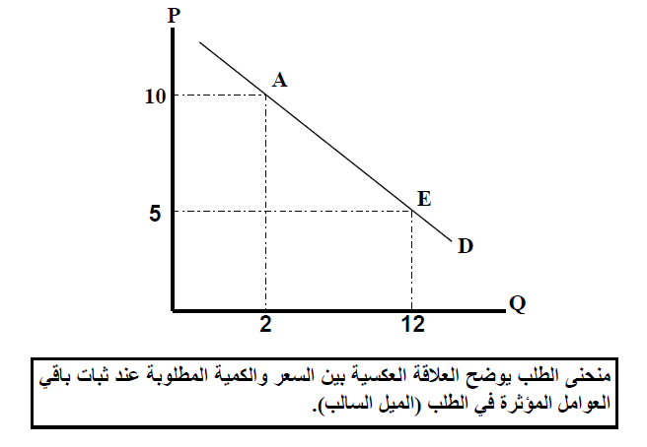

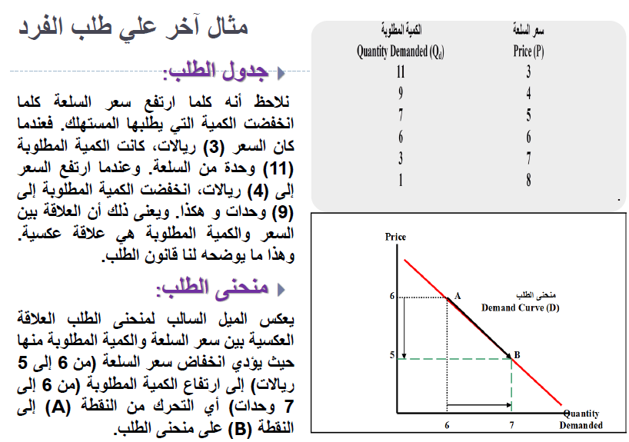

جدول طلب السوق
( لاختلاف الكمية المطلوبة من مستهلك الى اخر لا نحتاج لافتراض تماثل السلوك الاستهلاكي)
السعر | مستهلك 1 | مستهلك 2 | مستهلك 3 | مستهلك 4 | المجموع
10 | 50 | 40 | 70 | 30 | 190
8 | 70 | 50 | 100 | 40 | 260
6 | 100 | 80 | 120 | 50 | 350
2 | 150 | 110 | 230 | 70 | 560
4 | 220 | 140 | 300 | 100 | 760

منحنى طلب السوق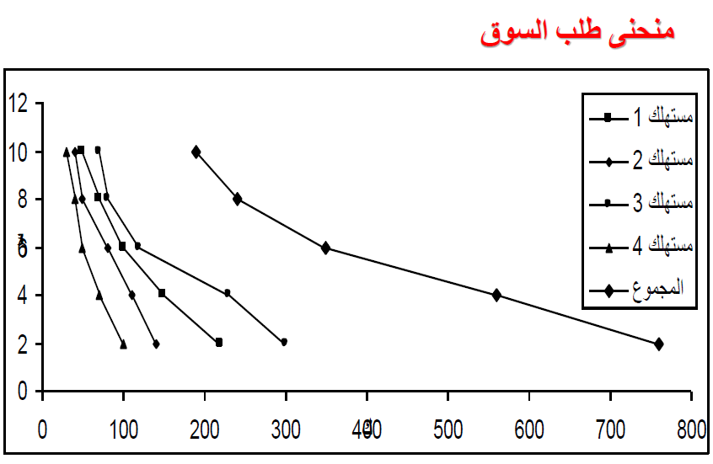

مثال آخر
جداول الطلب لثلاثة مستهلكين على وحدات التفاح خلال فترة زمنية محددة
السعر | المستهلك الأول | المستهلك الثاني | المستهلك الثالث | مجموع الكميات | طلب السوق
10 | 12 | 0 | 1 | 12+0+1 | 13
7 | 15 | 1 | 5 | 15+1+5 | 21
4 | 20 | 2 | 16 | 20+2+16 | 38
2 | 27 | 3 | 20 | 27+3+20 | 50

دالة الطلب :
ذكرنا سابقاً أن محددات الطلب ترتبط بالرغبة و القدرة .
- الدالة هي علاقة ارتباط تفسيرية بين متغيرين فأكثر .
- دالة الطلب تعني اعتماد الكمية المطلوبة بين السلعة ( كمتغير تابع ) على عدد من المتغيرات المستقلة .
- يمكن بيان هذه العلاقة بـ : Qd = F(P0 , Pop, T, Y, EX, Pc , Ps)
Qd الكمية المطلوبة من السلعة ، P0 : سعر السلعة نفسها، : Pop عدد السكان، T : ذوق المستهلك ، Y : الدخل، EX : التوقعات، Pc : سعر سلعة مكملة، Ps : سعر سلعة بديلة (

العوامل المحددة للطلب
سعر السلعة , دخل المستهلك , أسعار السلع البديلة و المكملة , ذوق المستهلك ( التفضيلات المادية ) , الأسعار المتوقعة , عدد المستهلكين .
- سعر السلعة :
لا يعبر قانون الطلب عن مجرد علاقة رياضية بين الكميات المطلوبة و الأسعار كما تعكسها جداول و منحنيات الطلب , و إنما يعبر في الواقع عن علاقة سلوكية تستند إلى تفسير منطقي للسلوك العقلاني ( الرشيد ) للمستهلك , ينسجم مع هدفه في الحياة و هو إشباع أقصى ما يمكن من حاجاته أو تعظيم منفعته ( رفاهيته ) في حدود دخله و الأسعار السائدة في السوق .
إن تغير سعر السلعة يتولد عنه أثران كلاهما يدعم العلاقة العكسية بين السعر و الكمية المطلوبة , هما :
- أثر الدخل : لكل مستهلك قدرة مالية يمثلها دخله المتاح للإنفاق . فإذا انخفض سعر السلعة يصبح المستهلك قادراً على شراء كميات أكبر من السلعة التي انخفض سعرها و من أي سلعة أخرى عن ذي قبل . ذلك لأن القوة الشرائية للدخل ترتفع بانخفاض السعر فتمكنه من طلب كميات أكبر .
و في المقابل تنخفض القوة الشرائية بارتفاع السعر فتجبر المستهلك على طلب كميات أقل .
- أثر الإحلال : يؤدي تغير سعر سلعة ما مع ثبات أسعار السلع الأخرى إلى تغير الأسعار النسبية للسلع , و هذا ما يحفز المستهلك على إحلال السلعة التي ينخفض سعرها النسبي محل السلع الأخرى البديلة لها في الاستهلاك , و هو ما يطلق عليه أثر الإحلال لتغير الأسعار .
- الدخل :
عموماً تكون العلاقة موجبة أو طردية بين الدخل و الكمية المطلوبة من السلع الاعتيادية ( Normal Goods ) . فيزداد الطلب على السلعة بزيادة الدخل و ينخفض الطلب على السلعة بانخفاض الدخل .
إلا أن هناك بعض السلع التي يتأثر الطلب عليها عكسياً بزيادة الدخل إلى انخفاض الطلب عليها و تسمى بالسلع الردية أو السلع الدنيا ( Inferior Goods ) , و هي غالباً من السلع متدنية الجودة حيث يميل المستهلك نحو تقليص استهلاكه من هذه السلع و الخدمات مع ارتفاع دخله بالتحول بطلبه إلى سلع ذات جودة أعلى .
- أسعار السلع الأخرى :
السلع البديلة ( Substitutes ) :
و يقصد بالسلع البديلة , السلع التي يمكن للمستهلك استبدالها بعضها البعض لإشباع الحاجة أو الرغبة نفسها . فإذا كانت العلاقة استبداليه بين سلعتين على هذا النحو , فإن ارتفاع سلع أحدهما يؤدي إلى زيادة الطلب على السلعة الأخرى . مثال : الشاي و القهوة , السفر بالقطار أو السفر بالطائرة .
السلع المكملة ( Complementary ) :
يقصد بالسلع المكملة ( تلك السلع المرتبطة ببعضها البعض في الاستهلاك , و لا يجدي استهلاك أحدهما دون الآخر في إشباع رغبة المستهلك , كما هو الحال بالنسبة للشاي و السكر فارتفاع سعر أحدهما يؤدي بطبيعة الحال إلى انخفاض في الكمية المطلوبة منها , و بالتالي انخفاض الطلب على السلعة الأخرى المتكاملة معها في الاستهلاك .

- أذواق المستهلكين :
تتغير عادة أذواق المستهلكين ( Tastes ) أو تفضيلاتهم بمرور الزمن نتيجة لتغير العادات الاستهلاكية في المجتمع .
و نتيجة للتغير في الأذواق يزيد الطلب على سلع التي يميل المستهلك نحوها , و يقل الطلب على سلع أخرى أصبحت غير مرغوبة من وجهة نظر المستهلك .
- توقعات المستهلكين :
يتأثر الطلب على أي سلعة بالأسعار المتوقعة ( Expected Prices ) للسلعة في المستقبل . فالطلب على السلعة في الوقت الحاضر ينخفض إذا كان من المتوقع انخفاض سعرها المتوقع في المستقبل .
و يزيد الطلب على السلعة في الوقت الحاضر ( التمور قبل رمضان ) , إذا توقع المستهلكون أن يرتفع سعر السلعة في المستقبل .
- عدد المستهلكين ( عدد السكان ) :
يعبر طلب السوق على أي سلعة عن مجموع الكميات التي يطلبها أفراد المجتمع عند كل مستوى للسعر . لذا فإن الزيادة في عدد المستهلكين الناتجة عن النمو السكاني الطبيعي أو الهجرات أو المناسبات الاجتماعية لابد و أن تؤدي جميعها إلى زيادة الطلب على مختلف السلع و الخدمات .
التغير في الكمية المطلوبة و التغير في الطلب :
يجب التمييز بين التغيرات التي تترتب على التغير في سعر السلعة ذاتها , و التغيرات التي تنشأ عن التغير في واحد أو أكثر من العوامل الأخرى المؤثرة في الطلب .
- التغير في الكمية المطلوبة :
ينشأ التغير في الكمية المطلوبة نتيجة للتغير في سعر السلعة ذاتها عند ثبات باقي العوامل المؤثرة في الطلب . و يوضح بيانياً بالتحرك على طول منحنى الطلب من نقطة إلى أخرى .
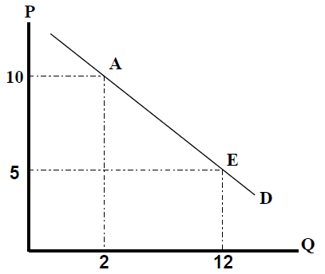
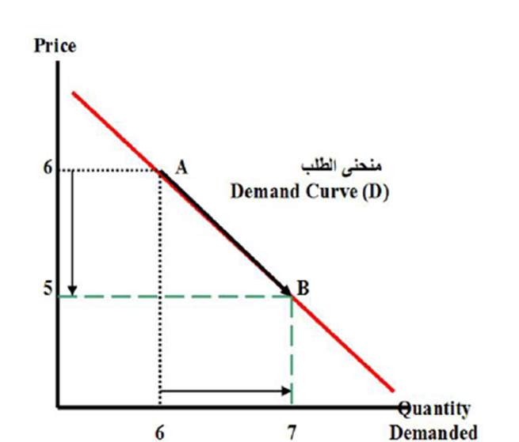
التغير في الطلب :
و ينشأ التغير في الطلب عن التغير في أحد العوامل الأخرى بخلاف سعر السلعة ذاتها , و يوضح بيانياً بانتقال منحنى الطلب إلى جهة اليمين أو إلى جهة الشمال .
و الشكل يوضح الزيادة في الطلب بانتقال منحنى الطلب إلى جهة اليمين .
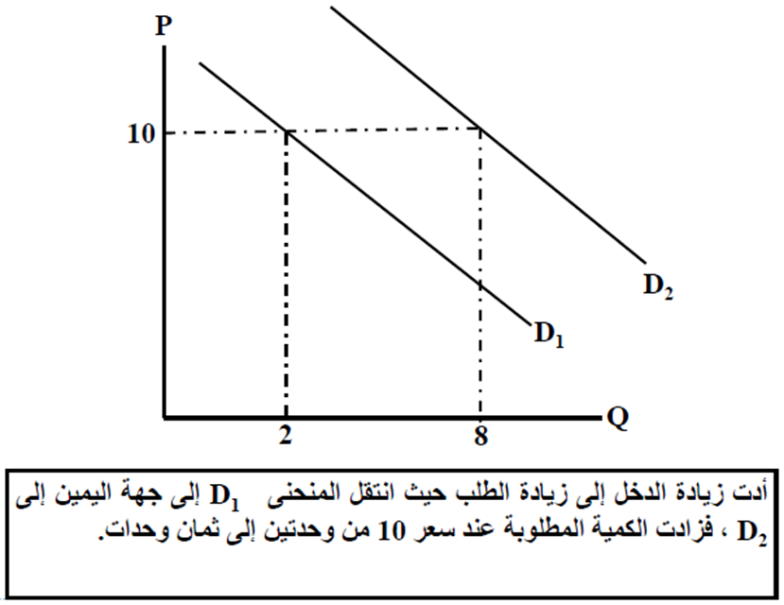
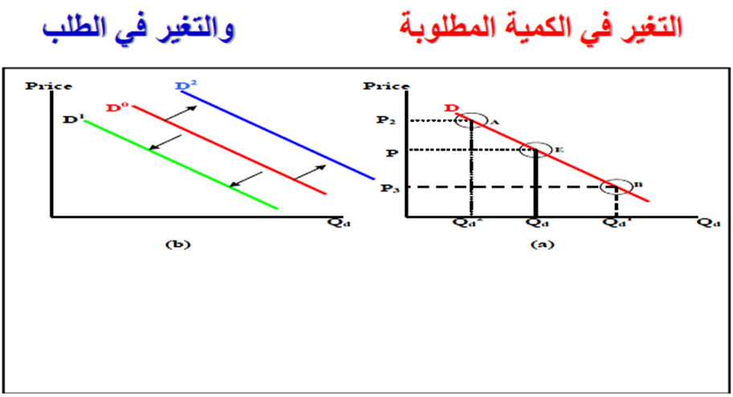
والتغير في الطلب
التغير في الكمية المطلوبة

أسئلة مبسطة للمراجعة

اختيار الإجابة الوحيد الصحيحة :

- يعتمد الطلب على :
- الرغبة 2- القدرة 3- الندرة 4- ( أ ) و (ب )

- عندما يواجه المستهلك سلعة عادية ( مثل الملح ) فإن العلاقة بين الكمية المطلوبة منها و دخل المستهلك تكون :
- عكسية 2- طردية 3- لا علاقة بينهما 4- كلما ذكر خطأ

- ارتفاع سعر القهوة يؤدي إلى :
- زيادة الطلب على الشاي 2- زيادة الطلب على القهوة 3- زيادة الطلب على الوقود

صح أم خطأ
- الطلب على السلعة في الوقت الحاضر ينخفض إذا كان من المتوقع انخفاض سعرها المتوقع في المستقبل ( √ )

- ينص قانون الطلب على وجود علاقة طردية بين سعر السلعة و الكمية المطلوبة منها عند ثبات جميع العوامل الأخرى المؤثرة في الطلب ( ᵪ )

- لا يوجد فرق بين التغير في الطلب و التغير في الكمية المطلوبة ( ᵪ )

- التغير في سعر التمور يؤدي إلى التغير في الطلب عليها ( ᵪ )

المحاضرة السادسة
العرض Supply
العرض (supply) :
يعبر العرض عن رغبة واستعداد المنتجين لتزويد السوق بالكميات المختلفة من السلعة استجابة لمستويات السعر السائدة في السوق , عند ثبات باقي العوامل المؤثرة في العرض .
الفرق بين الكمية المعروضة والكمية المخزونة ؟
- الكمية المعروضة هي الكمية التي يكون المنتجون قادرون على عرضها في فترة زمنية معينة وعند ثمن معين .
- الكمية المخزونة هي الكمية التي تخزن في المخازن دون عرضها .
اصطلاحاً يعبر العرض عن كميات من السلعة معينة والتي يقبل المنتج تقديمها إلى السوق بناءً على مستويات الأسعار السائدة .
نظرياً يتحقق العرض عند استعداد و قدرة المنتج على تزويد السوق بسلعة ما بكميات معينة وذلك تبعاً للأسعار السائدة والمعلومات حول مواصفات السلعة .
قانون العرض يعبر عن وجود علاقة طردية بين السعر السلعة والكمية المعروضة منها.
ملاحظة : نفترض أن باقي العوامل المؤثرة في العرض تبقى على حالها دون تغير .
ويمكن التعبير عن هذه العلاقة الطردية بين السعر والكمية المعروضة ( قانون العرض ) باستخدام :
- جدول العرض
- ومنحنى ( أو خط )
- ومعادله رياضية للعرض .
قانون العرض ((the law of supply:
ينص قانون العرض على أن المنتجين يعرضون كميات أكبر من السلعة عند زيادة السعر , وكميات أقل عند انخفاض السعر , وذلك عندما تكون باقي العوامل المؤثرة في العرض ثابتة دون تغير .العلاقة بين السعر والكمية المعروضة علاقة طردية أو موجبة .
وترجع العلاقة الموجبة بين السعر والكمية المعروضة إلى سببين هما :
أولا : أن ارتفاع سعر السلعة بالنسبة إلى أسعار السلع الأخرى , يحفز المنتجين في سعيهم إلى تحقيق أقصى ربح ممكن , على زيادة الموارد المستخدمة في إنتاج السلعة التي ارتفع سعرها النسبي , وخفض كمية الموارد المستخدمة في إنتاج السلع التي انخفضت أسعارها النسبية .

ثانياً : كما أوضحنا في الفصول السابقة , فإن تكلفة الفرصة البديلة تتزايد بزيادة الإنتاج , لذا فإن المنتجين يقبلون على زيادة إنتاجهم أو الكمية المعروضة من أي سلعة فقط إذا ما ارتفع سعرها في السوق بحيث يغطي على الأقل تكلفة إنتاج الوحدة الإضافية .

يمكن التعبير عن العلاقة الطردية بين السعر والكمية المعروضة باستخدام :
- جدول العرض .
- بيانياً بمنحنى العرض .
- رياضياً باستخدام دالة العرض .
جدول العرض : جدول العرض هو يضم مستويات مختلفة من أسعار السلعة أو الخدمة تقابلها الكميات المعروضة بواسطة المنتجين عند كل منها .
جدول العرض
النقاط | السعر  P  بالريال | الكمية المعروضة  Q  بالكيلوجرامات
A | 1 | 10
B | 2 | 20
C | 3 | 30
D | 4 | 40
E | 5 | 50
F | 6 | 60
P
منحنى العرض

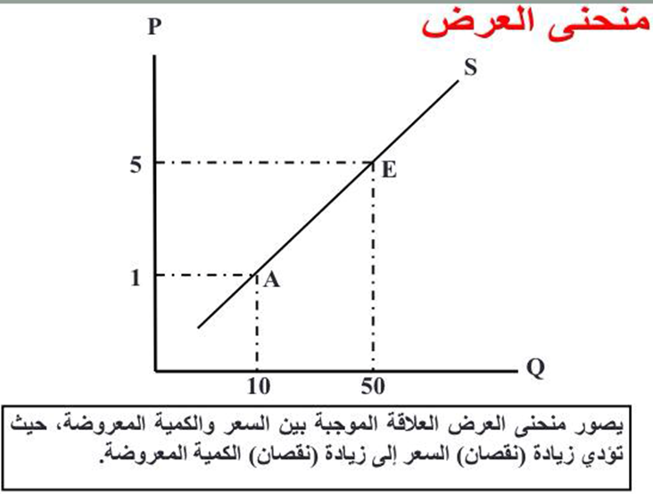
العوامل المحددة للعرض : دالة العرض
سعر السلعة , أسعار مدخلات الإنتاج , التقدم التقني , أسعار السلع البديلة والمكملة الأسعار المتوقعة , عدد المنتجين الضرائب والإعانات .
Qs = F(P0 , Pf, T, N, PEX, Pc , Ps, Tax)
Qs ) : الكمية المعروضة من السلعة , P0 : سعر السلعة نفسها , Pf : أسعار مدخلات الإنتاج , T : التقدم التقني , N : عدد المنتجين , PEX : الأسعار المتوقعة , PC : سعر سلعة مكملة , PS, : سعر سلعة بديلة , Tax : الضرائب و الاعانات )
دالة محددة للعرض تمثل قانون العرض ( مثال ) :
- إذا كانت لدينا دالة العرض التالية للهواتف الجوالة
QS = 4 + 2P
- كون جدول العرض للأسعار ,4,3,2,1,0 بآلاف الريالات
- ثم ارسم منحنى العرض المقابل لها
النقاط | السعر  P  بالريال | الكمية المعروضة  Q  بالجوال
A | 0 | 4
B | 1 | 6
C | 2 | 8
D | 3 | 10
E | 4 | 12
منحنى العرض
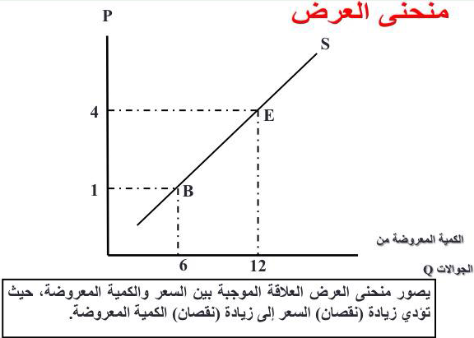
سعر السلعة :
أن للسعر أثر إيجابياً على الكمية المعروضة من السلعة عندما تكون باقي العوامل الأخرى المؤثرة في العرض باقية على حالها دون تغير و وهذا ما يطلق عليه قانون العرض .
المنتجين أو البائعين يكونون على استعداد لعرض كميات إضافية فقط عند أسعار أعلى تكفي لتغطية التكلفة الحدية المتزايدة .
أسعار مدخلات الإنتاج :
ارتفاع أسعار مدخلات الإنتاج يؤدي إلى زيادة التكاليف الحدية للإنتاج فإذا عجز المنتجون عن زيادة السعر البيع , فإنهم يلجؤون إلى خفض إنتاجهم بغية خفض التكلفة الحدية للإنتاج , حتى تتعادل التكلفة الحدية لآخر وحدة من السلعة يتم عرضها مع سعر البيع .

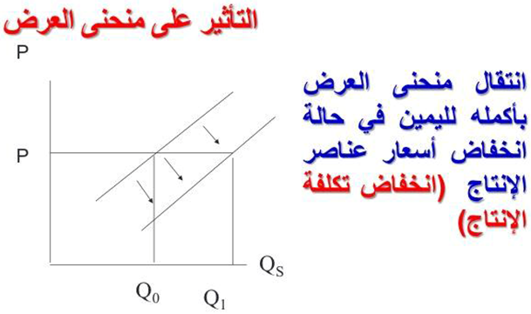
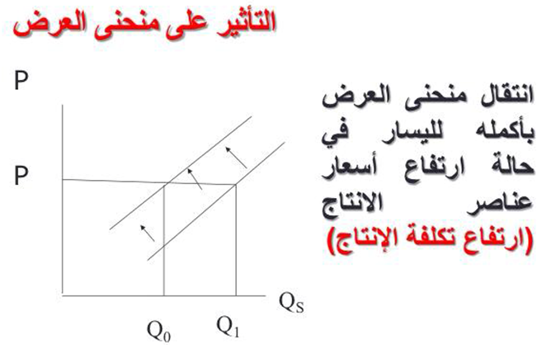
التقدم التقني :
يؤدي التقدم التقني إلى زيادة الإنتاجية , أي زيادة إنتاج عناصر الإنتاج , و بالتالي انخفاض متوسط تكلفة لإنتاج . وانخفاض تكلفة الإنتاج توفر للمنتجين الحافز على زيادة الإنتاج . فالتقدم التقني يؤدي إلى أن يعرض المنتجون كميات أكبر عند نفس مستوى السعر قبل التقدم التقني .
كل منتج يسعى إلى تصريف منتجاته فيعمل على تطوير الإنتاج واستخدام آلات جديدة وحديثة وهذا بدوره يؤدي إلى زيادة الكمية المعروضة وبالتالي انتقال منحنى العرض بأكمله لليمين .
أسعار السلع الأخرى :
السلع البديلة في الإنتاج
القمح مثلا , يعتبر سلعة بديلة في الإنتاج للذرة , فارتفاع سعر الذرة مع افتراض ثبات جميع العوامل الأخرى بما فيها سعر القمح , يجعل الذرة نسبياً السلعة الأكثر ربحية . ويستجيب المنتجون لذلك بتحويل بعض مواردهم من إنتاج القمح إلى إنتاج الذرة , فينتج عن ذلك نقصان في عرض القمح .
السلع المكملة في الإنتاج :
السلع المكملة في الإنتاج هي السلع التي لا يمكن إنتاج أحداهما دون إنتاج الأخرى في الوقت ذاته , وتكون العلاقة بين سعر إحدى السلعتين المكملتين في الإنتاج وعرض السلعة الأخرى علاقة طردية .
فارتفاع أسعار الجلود مثلا يؤدي إلى زيادة الكميات المعروضة منها , ويؤدي بالتالي وفي الوقت نفسه إلى زيادة في عرض اللحوم .

توقعات المنتجين :
يتأثر عرض السلع بالسعر المتوقع للسلعة في المستقبل . فإذا توقع المنتجون ارتفاع الأسعار في المستقبل فإن ذلك سوف يجعلهم ينقصون من العرض في الوقت الحاضر , وذلك من أجل الاستفادة من ارتفاع الاسعار في المستقبل .
عدد المنتجين :
تؤدي زيادة عدد المنتجين في السوق إلى زيادة عرض السلع المنتجة . أي انتقال منحنى العرض بأكمله لليمين في حالة زيادة عدد المنتجين .
والعكس صحيح في حالة انخفاض عدد المنتجين , حيث يؤدي ذلك إلى نقصان في العرض . أي انتقال منحنى العرض بأكمله لليسار في حالة نقصان عدد المنتجين .
الضرائب والإعانات :
- تأثير فرض الضرائب : يؤدي إلى ارتفاع التكاليف وانخفاض الكمية المعروضة وانتقال المنحنى بأكمله لليسار .
- تأثير الإعانات والدعم : (دعم الصناعات الوليدة ) تؤدي لانخفاض التكاليف وزيادة الكمية المعروضة وانتقال المنحنى بأكمله لليمين .
• انتقال منحنى العرض بأكمله لليسار في حالة فرض لضرائب جديدة .
• انتقال منحنى العرض بأكمله لليمين في حالة تقديم المعونات للمنتجين .
التغير في الكمية المعروضة :
ينشأ التغير في الكمية المعروضة نتيجة للتغير في سعر السلعة ذاتها , في ثبات العوامل الأخرى المحددة للعرض ويصور بيانياً بالتحرك على طول منحنى العرض من نقطة إلى أخرى .
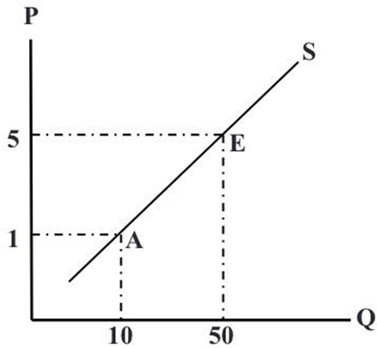

التغير في العرض :
ينشأ التغير في العرض عن التغير أحد العوامل الأخرى المؤثرة في العرض بخلاف سعر السلعة ذاتها .
ويؤدي إلى انتقال منحنى العرض بأكمله إلى أعلى جهة اليسار في حالة انخفاض العرض والى أسفل جهة اليمين في حالة زيادة العرض .
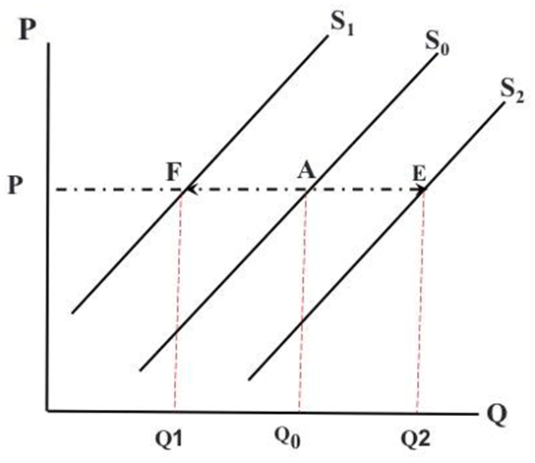

أسئلة مبسطة للمراجعة :
اختيار الاجابة الوحيد الصحيحة :
- قانون العرض يعبر عن وجود علاقة طردية بين سعر السلعة و
( أ ) الكمية المعروضة منها ( ب ) الكمية المخزونة منها
( ج ) الكمية المطلوبة منها ( د ) كل الإجابات خاطئة

- عند قياس الكمية المعروضة على المحور الأفقي فإن انخفاض تكلفة الإنتاج تؤدي إلي انتقال منحنى العرض :
( أ ) اليمين ( ب ) اليسار ( ج ) يظل في مكانه ( د ) ليس أي مما سبق

صح أم خطأ :
- انتقال منحنى العرض بأكمله لليسار في حالة ارتفاع أسعار عناصر الإنتاج ( ارتفاع تكلفة الإنتاج ) . ( √ )

- يؤدي التقدم التقني إلى زيادة الإنتاجية , أي زيادة إنتاج عناصر الإنتاج , وبالتالي انخفاض متوسط تكلفة الإنتاج . ( √ )

المحاضرة السابعة
توازن السوق ( Market Equilibrium (
مقدمة
عرفنا من دراسة الطلب ودراسة العرض أن دالة الطلب سالبة الميل وأن دالة العرض موجبة الميل ومعلومات أخرى إضافية .
- مثال على دالة الطلب على الأرز (x) :
Qdx = 10 – 2 Px
ومنها نعرف أن :
الرقم 10 يعني الكمية من السلعة X التي يكون المستهلكين راغبيت في شراءها عندما تكون السلعة مجانية (px = 0 ) و أن الرقم ( 2- ) هو الميلان السالب لدالة الطلب .

مثال على دالة عرض الأرز (x) :
Qsx = 4 + Px
ومنها نعرف أن :
الرقم 4 يعني الكمية من السلعة x التي يكون المنتجين قادرين على عرضها تكون السلعة مجانية (px = 0 ) لأغراض الدعاية و التسويق .
وأن الرقم ( 1+ ) هو الميلان دالة العرض .
وبصورة عامة فإن هنالك ثلاث حالات عند المقارنة بين الكمية المطلوبة والكمية المعروضة وهي :
- الكمية المطلوبة أكبر من الكمية المعروضة ( فائض طلب )
- الكمية المطلوبة تساوي الكمية المعروضة ( توازن )
- الكمية المطلوبة أصغر من الكمية المعروضة ( فائض عرض )
تحديد وضع التوازن حسابيا من جداول العرض والطلب :
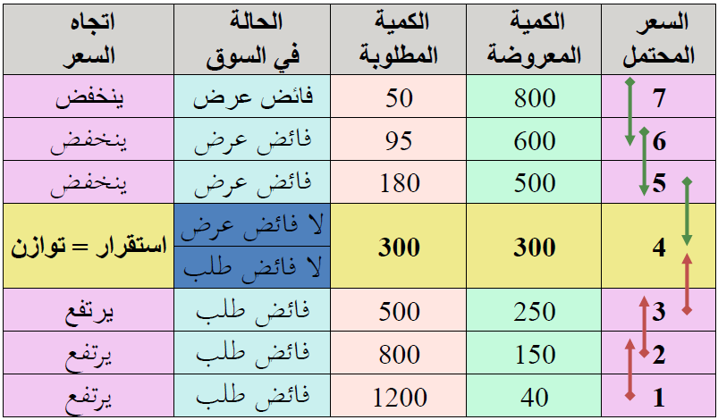
فائض العرض :
فائض العرض : الكمية المعروضة > الكمية المطلوبة
- يرغب البائعون في البيع ولكن لا يوجد من يشتري .
- ولتحفيز المشترين على الشراء يعرضون بيع السلعة بسعر أقل .
فائض الطلب :
فائض الطلب : الكمية المطلوبة > الكمية المعروضة
- يرغب المشترون في الشراء ولكن لا يوجد من يبيع .
- ولتحفيز البائعين على البيع يبدون استعدادا لشراء بسعر أعلى .
معنى التوازن :
- التوازن يصف حالة في السوق يستقر فيها السعر عند مستوى معين تكون عنده:
الكمية المعروضة = الكمية المطلوبة
لا فائض عرض ولا فائض طلب
لا يوجد مبرر للبائعين لتخفيض السعر
لا يوجد للمشترين مبرر لرفع السعر

- حالة التوازن في السوق لا تمثل وضعا مثالياً للبائعين أو للمشترين إنما هي وضع توافقي بينهم تم التوصل إليه في السوق .
تحديد وضع التوازن من منحنيات العرض والطلب :
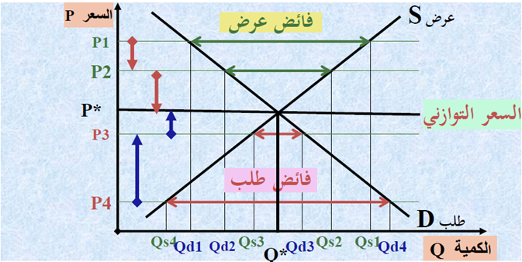
كمية التوازن

- التغير في توازن السوق
التغيرات المحتملة في قوى العرض والطلب :
- التغير في الطلب مع ثبات العرض
- زيادة الطلب
- الطلب
- التغيرات في العرض مع ثبات الطلب
- زيادة العرض
- نقص العرض
- التغيرات في العرض والطلب معاً وفي نفس الوقت
- زيادة الطلب مع زيادة العرض
- زيادة الطلب مع نقص العرض
- نقص الطلب مع زيادة العرض
- نقص الطلب مع نقص العرض
التغيرات التي تؤدي إلى زيادة الطلب :
- زيادة عدد المشترين .
- زيادة دخل المستهلك .
- تغير ميول وأذواق المستهلكين لصالح السلعة .
- توقعات المستهلكين بارتفاع الأسعار والدخول مستقبلا .
- زيادة أسعار السلع البديلة .
- انخفاض أسعار السلع المكملة.
تأثير زيادة الطلب على وضع التوازن
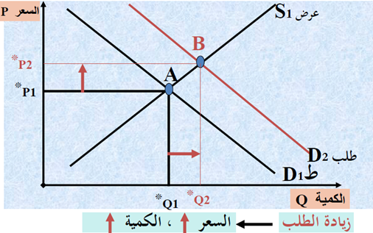
التغيرات التي تؤدي إلى نقص الطلب :
- نقص عدد المشترين .
- نقص دخل المستهلك .
- تغيّر ميول وأذواق المستهلكين لغير صالح السلعة .
- توقعات المستهلكين بانخفاض الأسعار والدخول مستقبلا .
- انخفاض أسعار السلع البديلة
- ارتفاع أسعار السلع المكملة

تأثير نقص العرض على وضع التوازن :
A
طلب D2
طلبD1

الكمية Q
السعر
2P *
P1 *
عرض S1

العوامل التي تؤدي إلى زيادة العرض :
- زيادة عدد البائعين ( زيادة عدد المنتجين )
- انخفاض أسعار مدخلات الإنتاج ( انخفاض تكاليف الإنتاج )
- نقص الضرائب وزيادة الإعانات .
- تحسن طرق الإنتاج .
- طول فترة الإنتاج .
تأثير زيادة العرض على وضع التوازن :
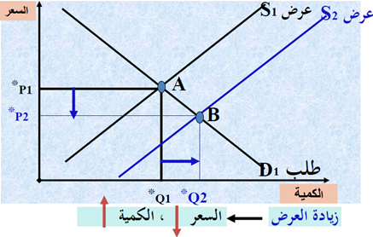
العوامل التي تؤدي إلى نقص العرض :
- نقص عدد البائعين
- ارتفاع تكاليف الإنتاج
- زيادة الضرائب ونقص الإعانات .
- تدهور تقنية الإنتاج
- قصر فترة الإنتاج

تأثير نقص العرض على وضع التوازن :
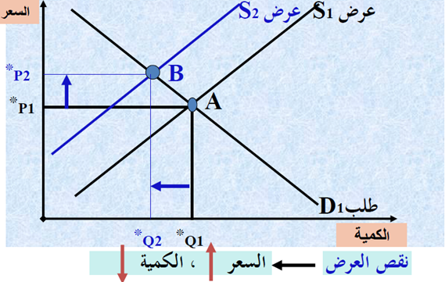
تأثير زيادة الطلب مع زيادة العرض على وضع التوازن :
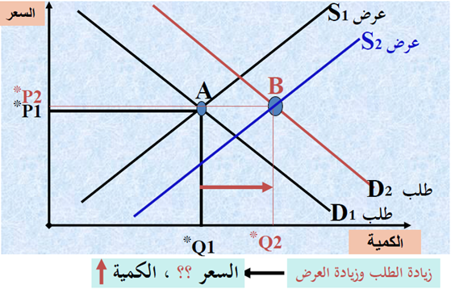
تأثير زيادة الطلب مع نقص العرض على وضع التوازن
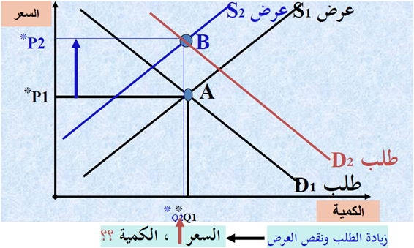

تحديد وضع التوازن حسابياُ من المعادلات الطلب والعرض :
- بالرجوع لمعادلتي الطلب والعرض في بداية العرض التقديمي :
- دالة الطلب على الأرز :
Qdx = 10 – 2 Px
- دالة عرض الأرز :
Qsx = 4 + Px
الآن المطلوب هو تحديد سعر توازن السوق وكمية توازن السوق .
لهذا الغرض يلزم الإجابة عن السؤال جوهري :
متى يكون السوق في حالة توازن ؟؟
الكمية المعروضة = الكمية المطلوبة
الحل :
Qdx = 10 – 2 Px = Qsx = 4 + Px
إذن :
10 – 2 Px = 4 + Px
وبتجميع الحدود المتشابه :
10 – 4 = Px + 2 Px
6 = 3 Px
Px = 2 SR

- وبتعويض السعر Px = 2 في دالة العرض أو دالة الطلب نحصل على الكمية التوازنية :
Qdx = 10 – 2 Px = Qsx = 4 + Px

أطنان

Qdx = 10 – 2 (2) = Qsx = 4 + (2) = 6

نستطيع الآن تمثيل التوازن بيانياً كما يلي :
التمثيل البياني
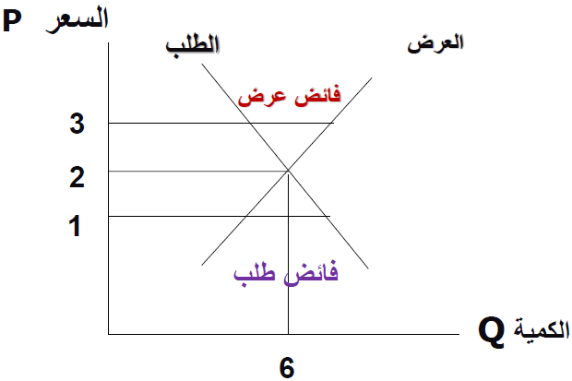
أسئلة مراجعة
اختيار الإجابة الصحيحة الوحيدة :
- عند زيادة العرض مع ثبات الطلب :
- يزيد السعر التوازني وتزيد الكمية التوازنية
- يقل السعر التوازني وتقل الكمية التوازنية
- يقل السعر التوازني وتزيد الكمية التوازنية
- يزيد السعر التوازني وتقل الكمية التوازنية

- من التغيرات التي تؤدي إلى نقص الطلب :
- زيادة عدد المشترين .
- زيادة دخل المستهلك .
- زيادة أسعار السلع البديلة
- كل ما ذكر خطأ .

- من الجدول ادناه
النقطة | السعر  ( الريال) | الكمية المطلوبة  (وحدة) | الكمية المعروضة  (وحدة)
A | 3 | 11 | 2
B | 4 | 9 | 5
C | 5 | 7 | 7
D | 6 | 6 | 10
E | 7 | 3 | 14
F | 8 | 1 | 16
أي العبارات التالية صحيحة و أيها خاطئة :
- سعر التوازن هو 6 ريالات ( ᵪ )
- عند النقطة A هنالك فائض عرض ( ᵪ )
- عند النقطة E يجب على المنتجين تقليل السعر ( √ )
المحاضرة الثامنة
مرونة الطلب السعرية
أن متخذي القرار في منشآت الأعمال يحتاجون لمعرفة العلاقة بين التغير في الأسعار و انعكاسها على الكمية المطلوبة و المعروضة , () قياس مقدار التغير المتوقع في الكمية المطلوبة أو المعروضة نتيجة لتغير في السعر بنسبة معينة () هذا القياس هو ما يعرف في النظرية الاقتصادية بالمرونات .
مقدمة
عرفنا عن دراسة الطلب و دراسة العرض أن دالة الطلب سالبة الميل و أن دالة العرض موجبة الميل و معلومات أخرى إضافية .
مثال على دالة الطلب على الأرز ( × ) سالفة الذكر :
Qdx = 10 – 2 Px
و منها نعرف أن :
الرقم 10 يعني الكمية من السلعة x التي يكون المستهلكين راغبين في شراءها عندما تكون السلعة مجانية Px = 0 ) ( و أن الرقم ( 2- ) هو الميلان السالب لدالة الطلب .
بالتالي لو تحدد السعر عند مستوى 4 ريالات فإن الكمية المطلوبة تتحدد عند 2 طن و لو زاد السعر إلى 4.5 ريال فإن الكمية المطلوبة تنخفض إلى 1 طن هنا نتحدث عن المستويات فقط .
- الآن نريد أن ننتقل بالتحليل لمدى أعمق .

- المرونة السعرية للطلب :
يحتاج الاقتصاديون إلى معيار لقياس استجابة الكمية المطلوبة للتغير في السعر عندما تكون باقي العوامل المؤثرة في الطلب ثابتة .
المقياس الأمثل لاستجابة الطلب للتغير في السعر هو :
المرونة السعرية للطلب
( The Price Elasticity of demand )
التي يتم حسابها بالاعتماد على النسبة المئوية لكل من الكمية و السعر , فمن المعلوم أن النسب لا تتأثر بوحدات القياس .
- قياس المرونة السعرية للطلب :
المرونة السعرية للطلب هي مقياس لدرجة استجابة الكمية المطلوبة للتغير في السعر عند ثبات العوامل الأخرى المؤثرة في الطلب , و هي مقياس محايد بالنسبة لوحدات القياس .

و تقاس المرونة السعرية للطلب باستخدام صيغ مختلفة تعتمد على المعلومة المعطاة , منها الصيغة التالية :
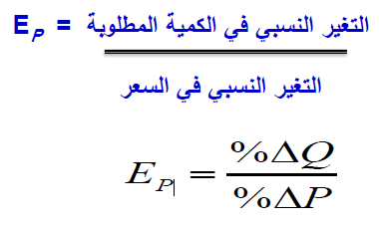
مثال :
إذا أدى انخفاض سعر البرتقال بنسبة 50% إلى زيادة الكمية المطلوبة منه بنسبة 10% , احسب المرونة السعرية للطلب على البرتقال .
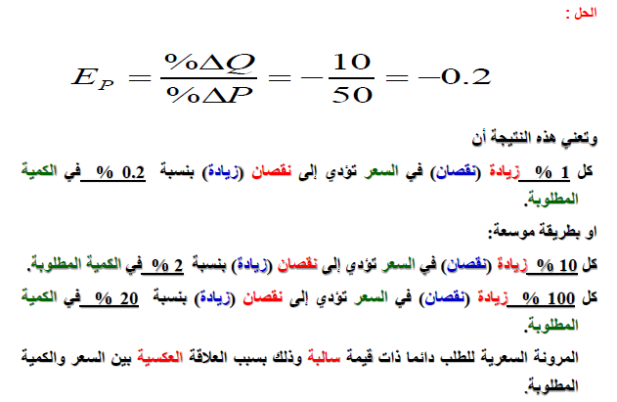
الحل

- المرونة السعرية للقوس :
في حالة المرونة السعرية بين نقطتين على منحنى الطلب تحسب المرونة عند النقطة المنصفة للمسافة بين النقطتين على منحنى الطلب . فإذا انخفض سعر السلعة من (( P1 إلى ( P2 ) و زادت الكمية المطلوبة نتيجة لذلك من ( Q1 ) إلى ( Q2 ) يمكن حساب مرونة القوس بين النقطتين (( E1 و ( E2 ) باستخدام المعادلة التالية :
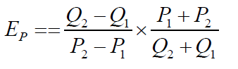

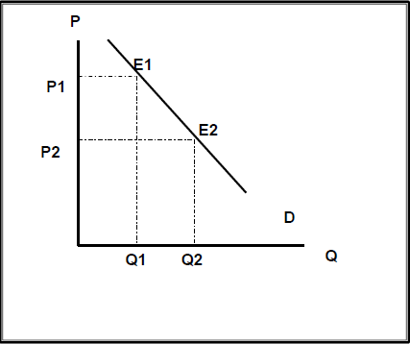

مثال :
إذا أدت زيادة سعر اللحوم من 15 ريال للكيلو إلى 20 ريال للكيلو إلى نقصان الكمية المطلوبة من 25 طن إلى 10 أطنان في مدينة ما , احسب مرونة الطلب السعرية بين هاتين النقطتين .
الحل :
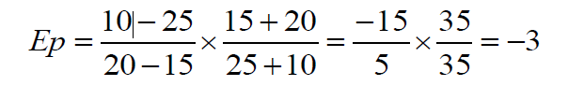
- مما يعني أن كل 1% زيادة ( نقصان ) في السعر تؤدي إلى نقصان ( زيادة ) بنسبة 3% في الكمية المطلوبة .
- او بطريقة موسعة : أن كل 10% زيادة ( نقصان ) في السعر تؤدي إلى نقصان ( زيادة ) بنسبة 30% في الكمية المطلوبة .

أنواع مرونة الطلب السعرية :
- الطلب المرن :
و هي الحالة التي يكون فيها التغير النسبي في الكمية المطلوبة أكبر من التغير النسبي في السعر و هذا يعني أن الكمية المطلوبة حساسة و تستجيب كثيراً للتغير في السعر و في هذه الحالة يكون معامل المرونة أكبر من الواحد الصحيح . ( السلع الكمالية )

و هندسياً يميل منحنى الطلب المرن إلى أن يكاد يوازي محور الكميات ( المحور السيني ) .
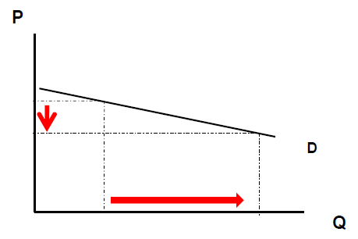

- الطلب غير المرن :
و هي الحالة التي يكون فيها التغير النسبي في الكمية المطلوبة أقل من التغير النسبي في السعر و هذا يعني أن الكمية المطلوبة غير حساسة و لا تستجيب كثيراً للتغير الذي قد يطرأ على سعر السلعة و في هذه الحالة يكون معامل المرونة أقل من الواحد . ( مثال الطلب على الأدوية )

هندسياً يأخذ منحنى الطلب شكلاً قائماً يقترب من موازية محور الأسعار ( المحور الصادي ) .
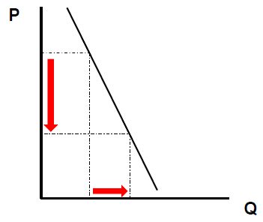

- الطلب أحادي المرونة :
و هي الحالة التي يكون التغير في الكمية المطلوبة بنفس نسبة التغير في السعر و بصفة عامة يعد الطلب على السلعة أحادي المرونة عندما يكون معامل المرونة مساوياً للواحد الصحيح ( Ep = 1 )

هندسياً يتخذ منحنى الطلب للسلع متكافئة المرونة ( أحادية المرونة ) شكلاً يتوسط محوري الكمية و السعر .
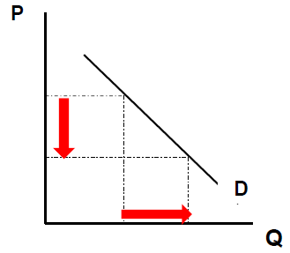

- الطلب تام ( لا نهائي ) المرونة :
و هي الحالة التي تكون فيها الكمية المطلوبة لا نهائية عند سعر معين أي أن الكمية المطلوبة تتغير بأي نسبة بينما السعر ثابت .
و هذا يعني أن الكمية المطلوبة حساسة بدرجة غير محدودة بحيث أن زيادة السعر ولو بنسبة ضئيلة جداً ستؤدي إلى عدم طلب أي كمية . ( الطلب على رحلة فضائية لكوكب المريخ مثلاً )
هندسياً يكون منحنى الطلب تام المرونة موازياً للمحور السيني محور الكميات و في هذه الحالة يكون معامل المرونة مساوياً للما لا نهاية 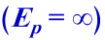 .
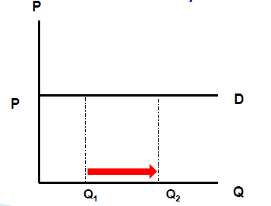

- الطلب عديم المرونة :
و هي الحالة التي تكون فيها الكمية المطلوبة ثابتة و محددة بغض النظر عن السعر و الذي يمكن أن يتغير بأي نسبة .
في حالة الطلب عديم المرونة يكون معامل المرونة مساوياً للصفر ( Ep = 0 ) أي أن الكمية المطلوبة لا تستجيب إطلاقاً لأي تغير في سعر السلعة .

هندسياً يظهر منحنى الطلب عديم المرونة موازياً للمحور الصادي ( محور الاسعار ) .
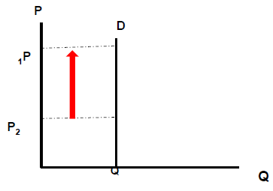
ملخص أنواع مرونة الطلب السعرية
نوع مرونة الطلب  السعرية | المقارنة بين التغير في الكمية المطلوبة و التغير  في السعر | مقدار أو حجم المرونة
طلب لا نهائي المرونة | ΔP = 0 | ∞
طلب مرن | ΔP < ΔQ | المرونة > 1
طلب متكافئ المرونة | ΔQ = ΔP | المرونة = 1
طلب غير مرن | ΔQ > ΔP | 0< المرونة < 1
طلب عديم المرونة | ΔQ = 0 | المرونة = 0

العوامل المحددة للمرونة السعرية للطلب :-
- وفرة البدائل القريبة :
يستجيب المستهلكون لارتفاع سعر السلعة بالتحول إلى أقرب السلع البديلة لها ( دجاج , لحم , سمك ) . فنجد أن الطلب على السلع ذات البدائل الكثيرة تكون مرونتها السعرية عالية .
( مثل منتجات الألبان و العصائر ) , بينما الطلب على السلع قليلة البدائل يكون قليل المرونة , ( مثل الطلب على الأدوية و البترول ) بسبب قلة بدائل هذه السلع .
- أهمية السلعة بالنسبة للمستهلك :
أن الطلب على السلع الضرورية للمستهلك عادة ما يكون ذو مرونة منخفضة مثال لذلك طلبه على الماء و الأدوية , بينما طلبه على السلع الكمالية كالحلي الذهبية و العطور الباهظة الثمن ذو مرونة عالية بسبب امكانية الاستغناء عن طلبها كلية .
- نسبة ما ينفق من الدخل على السلعة :
يلاحظ أن مرونة الطلب على السلع التي ينفق عليها المستهلك نسبة كبيرة من دخله تكون مرتفعة المرونة , فالزيادة في إيجارات المساكن , و إن كانت بنسبة قليلة تمثل جزء لا يستهان به من دخل الأسرة الأمر الذي يدفع المستهلك للبحث عن البدائل . بينما تقل مرونة الطلب السعرية للسلع التي ينفق عليها المستهلك نسبة قليلة من دخله كالملح .
- طول فترة الاستجابة :
أن عملية استبدال سلعة بأخرى تسبقها عملية البحث عن البدائل و جمع المعلومات عن تغيرات الأسعار النسبية , و اقتناع المستهلك بضرورة تغيير نمط استهلاكه , و جميعها تحتاج إلى بعض الوقت لإتمامها . لذا كان الوقت من أهم العوامل المؤثرة في المرونة السعرية للطلب . تكون المرونة في الفترة الزمنية الضيقة منخفضة للغاية لأن معظم المستهلكين لا يجدون الوقت الكافي للبحث عن بدايل ثم تبدأ مرونة الطلب في التزايد مع مرور الوقت .
اسئلة مراجعة

- من العوامل المحددة لارتفاع المرونة السعرية للطلب :
- أهمية السلعة بالنسبة للبائع .
- قصر فترة الاستجابة .
- وفرة البدائل القريبة .
- كل ما ذكر صحيح .
- إذا أدى انخفاض سعر السيارات بنسبة 20% إلى زيادة الكمية المطلوبة منها بنسبة 10% , فإن المرونة السعرية للطلب على السيارات تصبح .
- -0.5
- 0.5
- -0.25
- 0.25

صح أم خطأ
- الطلب المرن هو الحالة التي يكون فيها التغير النسبي في الكمية المطلوبة أكبر من التغير النسبي في السعر ( √ )
- المرونة السعرية للطلب هي مقياس لدرجة استجابة الكمية المطلوبة للتغير في السعر عند تغير العوامل الأخرى المؤثرة في الطلب ( ᵪ )

المحاضرة التاسعة
مرونة الطلب الداخلية و التقاطعية و مرونة العرض
- المرونة الداخلية للطلب : Income elasticity of demand
تقيس المرونة الداخلية للطلب مدى استجابة الكمية المطلوبة للتغير في الدخل . يمكن قياس المرونة الداخلية للطلب باستخدام الصيغة العامة التالية :
EI $=\frac{\%∆Qd}{\%∆I}$
مثال :
أذا كان من المتوقع أن يزيد متوسط دخل الفرد بنسبة 10 % في العام المقبل , وعلمت أن المرونة الطلب الدخلية على اللحوم 0.75 , احسب الزيادة المتوقعة في الطلب على اللحوم في العام المقبل .
الحل :
$0.75=\frac{\%∆Q^{d}}{10}$
Δ Q = 0.75 × 10 = 7.5 %
و المرونة الداخلية للطلب تكون موجبة في حالة السلع الاعتيادية نتيجة للعلاقة الموجبة بين الدخل والكمية المطلوبة من هذه السلع , وتكون المرونة الداخلية سالبة في حالة السلع الدنيا أو الرديئة نتيجة للعلاقة السالبة بين الدخل والكمية المطلوبة من تلك السلع .
أما عن قيمة المرونة فهي كما يلي :
EI < 0 للسلع الدنيا أو الرديئة :
0< EI < 1 للسلع الضرورية :
EI > 1 للسلع الكمالية :
مرونة الطلب السعرية التقاطعية :
تقيس مرونة الطلب السعرية التقاطعية مدى استجابة الكمية المطلوبة من السلعة (A) للتغير في ثمن السلعة (B)
المرونة = $\frac{A للسلعة المطلوبة الكمية في النسبي التغير}{B السلعة ثمن في النسبي التغير}$
المرونة السعرية التقاطعية للطلب :
تستخدم المرونة السعرية التقاطعية لقياس استجابة اكمية المطلوبة من سلعة معينة للتغير في سعر سلعة بديلة ( بإشارة +ve) أو مكملة لها ( بإشارة –ve ) , مع افتراض بقاء العوامل الأخرى ثابتة .
$Eqx,py=\frac{\%∆Qx}{\%∆Pᵞ}=\frac{∆Qx}{∆Pᵞ}×\frac{Pᵞ}{Qx}$

مثال (1): على مرونة الطلب السعرية التقاطعية :
احسب مرونة الطلب التقاطعية لسلعتي البرتقال والموز إذا علمت أن ارتفاع سعر الموز بنسبة 20% أدى إلى زيادة الكمية المطلوبة من البرتقال بنسبة 10% ؟ و وضح نوع العلاقة بين السلعتين .
الحل :
Eqx,py = $\frac{\%∆Qx}{\%∆Py}+\frac{+10}{+20}=0.5\%$
الكمية من السلعة (x) : qx
سعر السلعة (y) : py
وطالما أن إشارة المرونة موجبة فبالتالي فإن السلعتين بديلتين .
مثال : (2)
احسب مرونة الطلب التقاطعية لسلعتي الشاي والسكر إذا علمت أن ارتفاع سعر السكر بنسبة 10% أدى إلى انخفاض الكمية المطلوبة من الشاي بنسبة 15% ؟
الحل :
$$\frac{\%∆Qx}{\%∆Py}=\frac{-15}{+10}$$
وطالما أن إشارة المرونة سالبة فبالتالي فإن السلعتين مكملتين . و المرونة عالية عند أخر القيمة المطلقة .
مرونة العرض السعرية :
المقصود بالمرونة السعرية للعرض :
الحساسية أو مدى الاستجابة لشيء ما .
مرونة العرض السعرية : مدى تأثر (استجابة) الكمية المعروضة للتغير في السعر .
التغيرات في الكمية المعروضة نتيجة تغير ثمن قد تكون كبيرة أو ضئيلة .
فلا بد من مقياس لمعرفة مدى التجاوب بين الكميات المعروضة من سلعة والتغيرات في ثمنها .
قياس المرونة :
تقاس مرونة العرض السعرية بقسمة التغير النسبي في الكمية المعروضة على التغير في الثمن.
مرونة العرض السعرية = $\frac{المعروضة الكمية في النسبي التغير }{الثمن في النسبي التغير }$

المرونة السعرية للعرض :
تقيس المرونة العرية للعرض استجابة الكمية المعروضة من سلعة معينة للتغير في سعرها , عندما تكون باقي العوامل المؤثرة في العرض ثابتة .
$$Ep=\frac{\%∆Q^{S}}{\%∆P}=\frac{∆Q^{S}}{∆P}×\frac{P}{Q^{S}}$$
التغير النسبي في الكمية المعروضة = $\frac{Q2-Q1}{Q1}$
التغير النسبي في الثمن = $\frac{P2-P1}{P1}$
مثال : (1)
احسب مرونة العرض السعرية على سلعة الملابس إذا كان سعر القطعة من الملابس 60 ريالاً والكمية المعروضة منها 100 قطعة وعند انخفاض السعر إلى 45 ريالاً انخفضت الكمية المعروضة إلى 75 قطعة .
الحل :
$$1=\frac{\%25}{\%25} =\frac{75-100}{100}÷\frac{45-60}{60}$$

وتكون مرونة العرض السعرية دائما موجبة القيمة وتتراوح بين الصفر وما لا نهاية .
السبب هو ان العلاقة طردية أي موجبة بين السعر والكمية المعروضة حسبما جاء في قانون العرض .
أنواع مرونة العرض السعرية :
أولا : عرض عديم المرونة .
لا تتغير الكمية المعروضة مهما تغير الثمن .
الرسم البياني :
المرونة = صفر

ثانياً: عرض لا نهائي المرونة
مهما تغيرت الكمية المعروضة فلا يتغير الثمن .
الرسم البياني :
المرونة = ∞
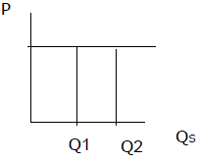
ثالثاً : عرض مرن
التغير في الكمية المعروضة أكبر من التغير في الثمن .
الرسم البياني
المرونة > 1
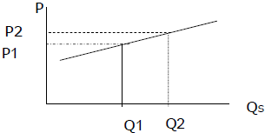
رابعاً : عرض غير مرن :
التغير في الكمية المعروضة أقل من التغير في الثمن .
الرسم البياني
المرونة < 1
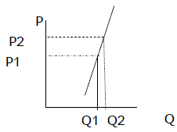

خامساً : عرض (أحادي) متكافئ المرونة .
التغير في الكمية المعروضة يساوي التغير في الثمن .
الرسم البياني
المرونة = 1
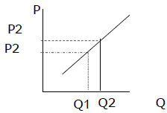
ملخص أنواع مرونة العرض السعرية :
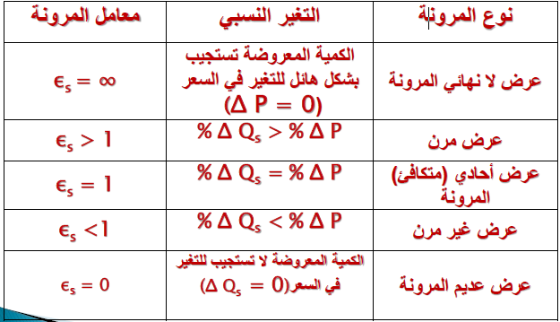
تتوقف مرونة عرض السلعة على عدة عوامل :
- قابلية السلعة للتخزين : إذا كانت السلعة قابلة للتخزين يكون عرضها مرن . و إذا كانت السلعة غير قابلة للتخزين ( أو تكاليف تخزينها مرتفعة ) يكون عرضها غير مرن .

- طبيعة العملية الإنتاجية : إذا كانت عملية إنتاج السلعة سعلة وبسيطة بحيث يسهل على المنتجين تغير كمية الإنتاج وبالتالي تغير الكمية المعروضة من السلعة عند حدوث تغير في ثمنها يكون عرض السلعة مرن .
وبالعكس إذا كانت عملية إنتاج السلعة صعبة ومعقدة بحيث يصعب على المنتجين تغير
كمية الإنتاج من السلعة عند حدوث تغير في ثمنها يكون عرض السلعة غير مرن .

- التوقعات المستقبلية للأسعار: إذا توقع المنتجين استمرار التغير في أسعار السلعة في المستقبل فإنهم يغيرون الكمية المعروضة بدرجة كبيرة وبالتالي يكون عرض السلعة مرن . وبالعكس إذا توقع المنتجين أن التغير في سعر السلعة مؤقت ولن يستمر في المستقبل فإنهم لن يغيروا الكمية المعروضة من السلعة كثيراً وبالتالي يكون عرض السلعة غير مرن.

- المدة الزمنية : إن إنتاج أي سلعة يحتاج إلى مدة زمنية معينة كلما طالت المدة بعد حدوث التغير في الثمن كلما أمكن تغير كمية الإنتاج من السلعة وبالتالي تغير الكمية المعروضة من السلعة بدرجة كبيرة وبالتالي يكون عرض السلعة مرن في المدى الطويل ويكون أقل مرونة في المدى القصير لأن المدة القصيرة يصعب فيها تغير كمية الإنتاج من السلعة ( غير مرن) .
مثال : (2)
إذا كانت دالة العرض لسلعة ما ممثلة بالمعادلة الآتية :
Qs = 10 + 5 Ps
المطلوب :
- أوجد مرونة عرض السلعة عندما يتغير السعر من 4 – 3 ريالاً .
- في ضوء مرونة العرض حدد هل تعتبر هذه السلعة قابلة للتخزين أم لا ؟ و لماذا ؟
الحل :
اولاً : عندما يكون السعر 3 ريالات وبالتعويض في دالة العرض .
Qs = 10 + 5 Ps
Qs = 10 + 5 (3) = 25
أما عندما يزيد السعر إلى 4 ريالات وبالتعويض في دالة العرض مره أخرى .
Qs = 10 + 5 Ps
Qs = 10 + 5 (4) = 30
و عليه بتطبيق قانون مرونة العرض السعرية كما في المثال السابق نحص على :
$$\frac{30-25}{25}÷\frac{4-3}{3}=0.6$$
وبما انه إذا كانت السلعة قابلة للتخزين يكون عرضها مرن أي اكبر من الواحد . وإذا كانت السلعة غير قابلة للتخزين ( أو تكاليف تخزينها مرتفعة ) يكون عرضها غير مرن أي اقل من الواحد الصحيح.
في ضوء النتيجة التي تحصلنا عليها يتضح أن مرونة العرض السعرية أقل من الواحد وبالتالي تكون السلعة غير مرنة وعلية فإنها غير قابلة للتخزين.

مرونة العرض في القصير والمدى الطويل :
- تعتمد مرونة العرض (السعرية) على المدى القصير والمدى الطويل . ويمكن تعريف المدى القصير .(Short-Run) بأنه الوضع الذي يكون فيه على الأقل أحد العناصر الإنتاجية ثابتاً .
- ففي المدى القصير يكون واحداً عناصر الإنتاج الأربعة أو أكثر غير قابل للتغيير .
فعلى سبيل المثال , إذا كان عنصر رأس المال (المعدات والمباني ) هو العنصر الإنتاجي الثابت , فإن المنشأة عندما لا تستطيع تغيير الكميات المستخدمة من هذا العنصر الإنتاجي الثابت , يقال بأن المنشأة تنتج في المدى القصير .
- أما إذا كانت جميع عناصر الإنتاج قابلة للتغيير , فإن المنشأة تنتج في المدى الطويل (Long-Run)
- ويمكن القول بأن المنشأة تستطيع زيادة أو خفض طاقاتها الإنتاجية في المدى الطويل فقط , وبالتالي يمكن للمنشأة التأقلم بحرية أكبر مع التغيرات في ظروف الإنتاج والتكاليف في المدى الطويل , وذلك لقدرتها على اختيار الكميات المناسبة من جميع عناصر الإنتاج وبأقل التكاليف.
- إذن , فإن مرونة العرض في المدى الطويل تكون أكبر منها في المدى القصير , و ذلك بسبب قابلية تغيير جميع عناصر الإنتاج في المدى الطويل .
أسئلة مراجعة
اختياري :
- تتوقف مرونة عرض السلعة على عدة عوامل ليس من بينها :
أ – قابلية السلعة للتخزين ب – طبيعة العملية الإنتاجية
ج- المدة الزمنية د- فائض الاستهلاك
- إذا كان سعر القطعة من الملابس 50 ريلاً والكمية المعروضة منها 120 قطعة وعند انخفاض السعر إلى 45 ريالاً انخفضت الكمية المعروضة إلى 90 قطعة . فإن مرونة العرض السعرية تكون :
أ- 2.5 ب-25
ج- 0.25 د-250
صح أم خطأ :

- العرض (أحادي) متكافئ المرونة يعني أن التغير في الثمن ( )

- تقيس المرونة الداخلية للطلب مدى استجابة الكمية المطلوبة للتغير في الدخل ( )

- إذا كانت إشارة مرونة الطلب السعرية التقاطعية موجبة فبالتالي فإن السلعتين بديلتين ( )

المحاضرة العاشرة
نظرية الإنتاجThe Theory of Production
الإنتاج ( Production ) :
يعرف الإنتاج ( Production ) :على أنه عملية تحويل مختلف عناصر الإنتاج ( الأرض , العمل , رأس المال , التنظيم ) إلى سلع و خدمات يكون المستهلك على استعداد لدفع ثمن لها منافع متوقعة منها .
عناصر الإنتاج :
إن عناصر الإنتاج أو ما اصطلح على تسميته مدخلات الإنتاج ( Inputs ) يمكن تقسيمها إلى مجموعتين هما :
- الموارد البشرية ) Human Resources ) :
و تشمل عنصرا العمل و التنظيم و يقصد بالعمل كل مجهود ذهني أو عضلي يبذله العامل من أجل خلق منافع جديدة و هو أهم العوامل أما عنصر التنظيم فتقصد به عملية التوليف و المزج و التنسيق بين مدخلات الإنتاج و صولاً لكفاءة إنتاجية عالية .
- الموارد المادية ( Physical Resources ) :
و تشمل عنصرا الأرض و رأس المال . إن عنصر الأرض ( الموارد الطبيعية ) يشمل الأرض و ما تحتوي من ثروات مثل الغابات و الأنهار و المعادن كالحديد و البترول و كل الهبات الربانية .
أما عنصر رأس المال فيشمل الآلات و المباني و المعدات و مخزون المواد البترولية و هو صنع الإنسان و يقسم رأس المال إلى رأس مال نقدي و رأس مال عيني , و الذي يستخدم في العملية الإنتاجية هو رأس المال العيني اما النقدي فهو وسيلة للحصول على الأخير .
دالة الإنتاج ( Production Function ) :
تعرف دالة الإنتاج على أنها علاقة فنية تقنية تمزج بين مدخلات الإنتاج و صولاً لأعلى مستوى إنتاجي ممكن في فترة زمنية معينة باستخدام أفضل مستوى تقني متاح . و يمكن التعبير عن دالة الإنتاج رياضياً كما يلي :
Q = f ( K , L , N , E , … )

حيث أن :
Q : الكمية المنتجة .
K : عنصر رأس المال .
L : عنصر المال .
N : عنصر الأرض .
E : عنصر التنظيم الإدارة .
....... = باقي عناصر الإنتاج .
هناك ثلاثة طرق مختلفة لعرض دالة الإنتاج وهي :
- في شكل جدول يوضح كمية المدخلات المستخدمة و في المقابل الكمية المنتجة .
- في شكل بياني و يتم بتحويل الجدول إلى رسم بياني .
- في شكل معادلة رياضية .
باعتبار المدى الزمني تقسم دوال الإنتاج إلى :
- دوال الإنتاج في الأجل القصير ( Short-run Production Functions ) :
و يعرف الأجل القصير بأنه المدى الزمني الذي لا يسمح للمنشأة بتغيير كل مدخلاتها و بذلك يكون أحد عناصر الإنتاج ( على الأقل ) ثابتاً . على ذلك فأن دالة الإنتاج في الأجل القصير هي الدالة التي تتضمن عنصراً ( أو أكثر ) ثابتاً و بقيتها متغيرة و عادة ما يكون العنصر المتغير هو عنصر العمل و ذلك لسهولة تغييرة مقارنة بالعناصر الأخرى مثل عنصر رأس المال و عنصر الأرض أو غيرها .
- دوال الإنتاج في الأجل الطويل ( Long-run Production Functions ) :
الأجل الطويل هو المدى الزمني الذي يكون كافياً للمنشاة لتقوم بتغير كل مدخلاتها و بذلك لا يكون هنالك أي عنصر إنتاج ثابت . على ذلك فإن دالة الإنتاج في الأجل الطويل تعرف على أنها تلك الدالة التي يكون فيها جميع عناصر الإنتاج متغيرة ( لا وجود لعنصر ثابت )

- الإنتاج في الأجل القصير ( Production in the Short-run ) :
للتبسيط دعنا نفترض أن دالة الإنتاج معرفة في متغيرين فقط هما رأس المال (K) و العمل (L) و سنقوم بتثبيت عنصر رأس المال و نعمل على تغيير عنصر العمل .
Q = f (K,L)
الجدول التالي يبين دالة إنتاج في الأجل القصير متغير واحد (L) في ثبات مع (K) :
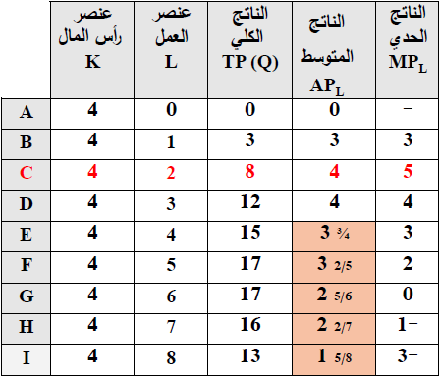
الناتج المتوسط :
يقاس الناتج المتوسط ( Average Product ) لعنصر الإنتاج بنصيب الوحدة مع ذلك العنصر من الإنتاج الكلي , و يحسب بقسمة الإنتاج الكلي على عد وحدات عنصر الإنتاج المستخدم . فيحسب الناتج المتوسط لعنصر العمل ( APL ) باستخدام الصيغة التالية :
الناتج الحدي :
الناتج الحدي ( Marginal Product ) لأحد عناصر الإنتاج المتغيرة هو التغير في الناتج الكلي المترتب على التغير في كمية عنصر العمل بوحدة واحدة عند ثبات كميات باقي عناصر الإنتاج .
الناتج الحدي لعنصر العمل (MPL) هو الزيادة في الناتج الكلي المترتبة على استخدام عامل إضافي و تحسب كما يلي :
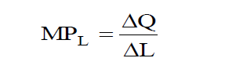
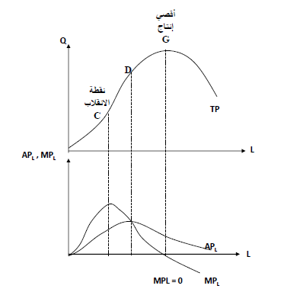
مراحل الإنتاج Stages of production :
درج الاقتصاديون على تقسيم العملية الإنتاجية إلى ثلاث مراحل
( The Three Stages of Production ) استناداً على العلاقة بين الناتج الكلي (TP) و الناتج المتوسط (APL) و الناتج الحدي (MPL) .
- المرحلة الأولى Stage I : تبدأ من نقطة الأصل حتى النقطة التي يبلغ عندها (APL) أقصاه " أي نقطة تقاطع الناتج الحدي و المتوسط " . ( تزايد الإنتاج بصورة متسارعة )
- المرحلة الثانية Stage II : تبدأ من النقطة التي عندها (APL) في أقصاه حتى النقطة التي عندها (MPL) تساوي الصفر " أي أن الناتج الكلي في أقصاه " . ( تزايد الإنتاج بصورة متناقصة )
- المرحلة الثالثة Stage III : تغطي المدى الذي فيه (MPL) سالباً . ( تناقص الإنتاج )

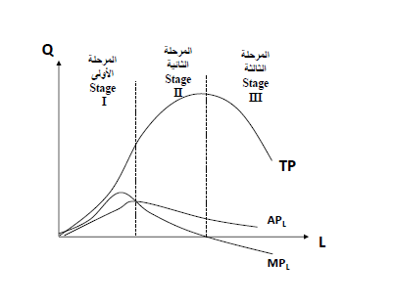
العلاقة بين الناتج الحدي و الناتج المتوسط :
في البداية يزيد الناتج المتوسط مع تزايد استخدام عنصر العمل , و يستمر الناتج المتوسط في الزيادة طالما كان منحنة الناتج الحدي يقع أعلى منحنى الناتج المتوسط , سواء كان الناتج الحدي متزايداً ( له انحدار موجب ) أو متناقصاً ( له انحدار سالب ) .
و يكون لمنحنى الناتج المتوسط انحداراً سالب إذا وقع منحنى الناتج الحدي أسفل منه . و لذلك نلاحظ أن منحنى الناتج الحدي يقطع منحنى الناتج المتوسط عندما يكون الأخير عند نقطة النهاية العظمى . فالناتج الحدي هو القائد صعوداً و هبوطاً .
المراحل الثلاث للإنتاج :
تمتد المرحلة الأولى من الصفر و حتى يصل الناتج المتوسط لعنصر الإنتاج المتغير إلى نهايته العظمى .و يعتبر التوقف بالإنتاج عند أي مستوى داخل هذه المرحلة عمل غير منطقي من وجهة النظر الاقتصادية .فزيادة الإنتاج تؤدي إلى زيادة الإيرادات و تسهم في الوقت ذاته في خفض متوسط التكاليف نتيجة لتزايد الناتج المتوسط , و بذلك تؤدي إلى تزايد الأرباح .
و تمتد المرحلة الثانية من مستوى الإنتاج المقابل للنهاية العظمى للناتج المتوسط و حتى يصل الناتج الكلي إلى نهايته العظمى .
و هي المرحلة المنطقية الوحيدة للإنتاج , و يتحدد المستوى الأمثل للإنتاج و استخدام عناصر الإنتاج عبر هذه المرحلة بمقارنة التكاليف و الإيرادات الحدية لعناصر الإنتاج .
أما المرحلة الثالثة , فتمتد من نقطة النهاية العظمى للناتج الكلي و ما بعدها , و يعد الإنتاج في هذه المرحلة أيضاً غير منطقي و السبب هنا أكثر وضوحاً حيث أن أي عامل إضافي يكون أثره سالباً ( لاحظ أن الناتج الحدي سالباً ) لذلك لن يتم توظيف أي عامل ولو كان مجاناً .
الإنتاج في الأجل الطويل :
بانتقالنا إلى الإنتاج في الأجل الطويل سنعمل على تغيير كل مدخلات الإنتاج و بالتالي لن يكون هنالك لقانون تناقص الغلة و سنعرف دالة الإنتاج في متغيرين هما رأس المال (K) و العمل (L) .
Q = f (K,L)
منحنيات الناتج المتساوي Isoquant Curves :
يعرف منحنى الناتج المتساوي ( Isoquant Curve ) بأنه المنحنى الذي يبين توليفات مختلفة من عناصر الإنتاج (K,L) تعطي جميعها نفس كمية الناتج .
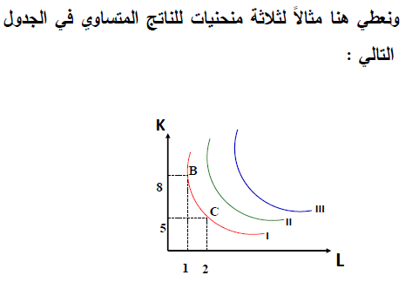
أن المنشاة يمكنها أن تنتج المنتج الذي يحدده المنحنى I باستخدام 8 وحدات من راس المال و وحدة من العمل ( النقطة B ) أو باستخدام 5 وحدات من راس المال و وحدتين من العمل ( النقطة C )
( الانتاج نفس الكمية ) أو أي توليفة أخرى من عنصري رأس المال و العمل على المنحنى I .
نخلص إلى أن كل منحنى ناتج متساوي يبين مستوى إنتاجي ثابت لمختلف توليفات عناصر الإنتاج علية .

اسئلة مراجعة
اختياري :

- المنحنى الذي يبين توليفات مختلفة من عناصر الإنتاج (K,L) تعطي جميعها نفس كمية الناتج هو :
- منحنى التكلفة المتساوية
- منحنى الناتج المتساوي
- منحنى الانتاج
- منحنى التكلفة
- المرحلة الأولى من مراحل الإنتاج تعني :
- تزايد الإنتاج بصورة متناقصة
- تزايد الإنتاج بصورة متسارعة
- تناقص الإنتاج بصورة متسارعة
- كل ما ذكر صحيح
صح أم خطأ
- الناتج الحدي ( Marginal Product ) يحسب بقسمة الإنتاج الكلي عل عدد وحدات عنصر الإنتاج المستخدم ( )

المحاضرة الحادية عشرة
نظرية الإنتاج (ب)
The theory of production
منحنيات الناتج المتساوي وتوازن المنتج

إن المنتج لدية مشكلة الاختيار بين مجموعات المختلفة من عناصر الإنتاج المتغيرة وذلك لإنتاج كمية معينة من السلع و الخدمات بهدف تحقيق اكبر قدر من الأرباح وقد درسنا دالة الإنتاج في المدى القصير حيث تركز
على متغير الواحد (عنصر العمل) من مجموعة العناصر الثابتة .
لكن في المدى الطويل فأن هناك أكثر من طريقة (تشكيلة , توليفة ) لإنتاج كمية معينة من السلعة يكون ممكنا باستخدام مجموعات مختلفة من عناصر الإنتاج , والمشروعات تعمل على إنتاج تلك الكمية باختيار المجموعة المثلى من عناصر الإنتاج وهي المجموعة الممكنة فنياً وبأقل تكلفة .
السؤال المهم الآن هو كيف تصل المنشأة إلى ذلك الاختيار ؟
الإجابة على هذا السؤال تكمن في شرح منحنيات الناتج المتساوي وخط التكلفة المتساوية .
منحنيات الناتج المتساوي : Isoquant Curves
يعرف منحى الناتج المتساوي (Isoquant Curve) بأنه المنحنى الذي يبين توليفات مختلفة من عناصر الانتاج (K , L) تعطي جميعها نفس كمية الناتج .
ونعطي مثالاً لثلاثة منحنيات للناتج المتساوي في الجدول التالي :
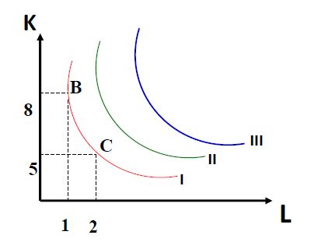
أن المنشأة يمكنها أن تنتج المنتج (بالكمية) التي يحددها المنحنى I باستخدام 8 وحدات من رأس المال ووحدة واحدة من العمل (النقطة B) أو باستخدام 5 وحدات من رأس المال ووحدتين من العمل (النقطة C) (لإنتاج نفس الكمية) أو أي توليفة أخرى من عنصري رأس المال والعمل على المنحنى I .
نخلص إلى أن كل منحنى ناتج متساوي يبين متساوي إنتاجي ثابت لمختلف توليفات عناصر الإنتاج عليه .

مثال ثاني عن منحنيات الناتج المتساوي :
كما ذكرنا فإن منحنى الناتج المتساوي يبين كافة المجموعات من عناصر الإنتاج والعمل ورأس المال (K,L) ألتي تعطي المنشأة نفس الكمية من الإنتاج لذا سميت بمنحنى الناتج المتساوي (Iso Quant) , أذن كل منحنى يمثل مستوى الإنتاج الثابت .
و لفهم طبيعة منحنيات الناتج المتساوي نفترض المثال التالي عن منشأة صناعية صغيرة ترغب بإنتاج الكميات المختلفة من سلعة معينة .
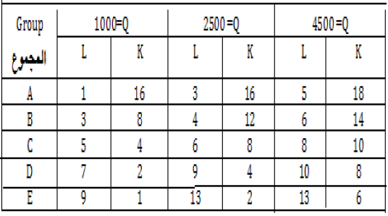
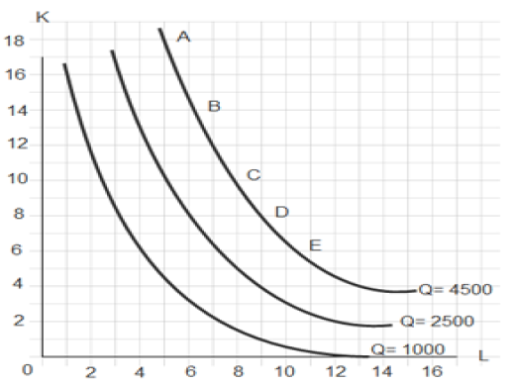

في هذا المثال يمكن المشروع إنتاج (1000) وحدة باستخدام عامل واحد و (16) وحدات من رأس المال أو (3) عمال و (8) وحدات من رأس المال أو (5) عمال و (4) وحدات من رأس المال وهكذا , إنا عند زيادة الإنتاج إلى (2500) وحدات يمكن استخدام (3L) مع (16K) و (4L) مع (12K) وهكذا , أما عند زيادة الإنتاج إلى (4500) وحدات يمكن استخدام
- (5L) + (18K)
- أو (6L) + (14K)
- أو (8L) + (10K)

خواص منحنيات الناتج المتساوي :
- هنالك خريطة من منحنيات الناتج المتساوي ( وجود عدد لا نهائي من منحنيات الناتج المتساوي وكل منحنى ناتج متساو يعطي مستوى ثابت من الإنتاج ) .
- منحنى الناتج المتساوي الأعلى يعطي مستوى إنتاج أكبر .
- منحنيات الناتج المتساوي سالبة الميل . وسلبية ميل منحنى الناتج المتساوي يدل على إمكانية الإحلال بين عناصر الإنتاج فعند التقليل من القدر المستخدم من عنصر العمل للحفاظ على نفس مستوى الإنتاج .
- منحنيات الناتج المتساوي لا تتقاطع أبدا .
منحنيات التكاليف المتساوية : Isocost Curves
يمثل منحنى التكاليف المتساوية مختلف توليفات عناصر الإنتاج (العمل ورأس المال) التي يمكن أن تحصل عليها المنشأة بتكلفة نقدية معينة , مع بقاء أسعار عناصر الإنتاج ثابتة . فإذا كانت (c) و (r) و(w) تمثل التكلفة الكلية للمنشأة , وسعر وحدة رأس المال , و اجر وحدة العمل على التوالي . فإن التكلفة الكلية للمنشأة التي تستخدم عنصر العمل (L) ورأس المال (K) تكون : C = r K +w L

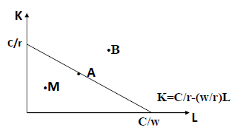
نلاحظ أن أي توليفة خارج خط التكاليف المتساوية مثلا النقطة (B) تكون خارج حدود ميزانية المنشأة وبالتالي هي توليفة غير متاحة وأن أي توليفة داخل حدود المثلث ( كالنقطة M ) تكون المنشأة فيها غير راشدة الاختيار حيث أنها لم تستفد من كل المبالغ المخصصة لشراء مدخلات الإنتاج "بمعنى أنه كان بالإمكان شراء كميات اكبر من عنصري الإنتاج " عليه نلخص إلى أن النقاط التي تقع على مستوى خط التكاليف المتساوية هي النقاط المثلى .
مثال على خط التكلفة المتساوية :
خط التكلفة المتساوية : Iso Cost Line
يتوقف اختيار المنشأة لمجموعة مناسبة من عناصر الإنتاج وكمية الإنتاج من سلعة معينة على أسعار عناصر الإنتاج والمبلغ المخصص للإنفاق واستخدام هذه العناصر , وهذا يمكن تمثيله بيانياً عن طريق خط التكلفة المتساوية لتوضيح الفكرة نفترض أن شركة معينة تستخدم عنصرين من عناصر الإنتاج (العمل ورأس المال)

نرمز أجر عامل واحد بالرمز , (w)wage , واجر الوحدة الواحدة من الرأس مال (rk=r=Interest) فأن مقدار كلفة عنصر العمل يساوي (w,L) و أن مقدار كلفة رأس المال يساوي (r.K) , فأن مقدار الكلفة الكلية (Tc) لهذين العنصرين يمكن حسابها كالآتي :
C = 2000 $
r = 20$ w = 10$
C = r.K + w.L
2000 = 0 + 10 *L
L = 200
C = r.K + w.L
2000 = 20 * K + 0
K = 100
نفترض زيادة التكاليف الكلية الى (2200$) فأن الشكل (Iso Cost) كالآتي :
C/ w = 2200 / 10 = 220
C / r = 2200/ 20 = 110
بالتالي نستطيع رسم الحالتين كما يلي :
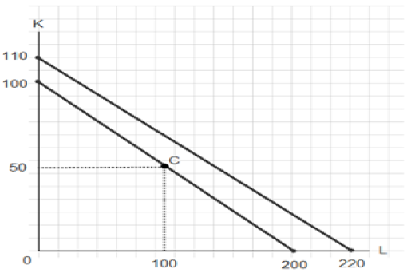

توازن المنتج : Producer Equilibrium
يكون المنتج في حالة توازن عندما يختار التوليفة المثلى من مدخلات الإنتاج (K,L) والتي تعظم إنتاجه في حدود التكلفة (C) التي يستطيع تحملها ويمكن عرض هذه الفكرة بيانياً كما يلي :
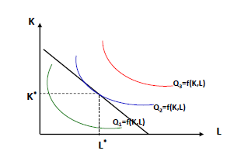
أن توازن المنشأة يعني إنتاج أكبر قدر من الإنتاج بأقل تكاليف ممكنة لذلك يكون سعي المنشأة ذا ما نحو تدنية التكاليف باستخدام التوليفة من عناصر الإنتاج التي تقابل نقطة تماس منحنى الناتج المتساوي ومنحنى التكاليف المتساوية. أي أن ميلان منحني الناتج المتساوي يكون مساوي اً لميلان خط التكلفة المتساوية.
شرط توازن المنتج رياضياً و يسمي بالشرط الضروري " و الذي يقابل نقطة التماس " يكون :
$$\frac{{MP}_{L}}{{MP}_{K}}=\frac{W}{r}$$
غلة الحجم الثابتة و المتزايدة و المتناقصة : Return to scale
إذا زادت جميع مدخلات أو عناصر الإنتاج بنسبة معلومة مثلاً 100% و تبعاً لذلك :
- زاد المنتج من السلعة بنفس النسبة (100%) تكون هنالك غلة حجم ثابتة Constant Return to Scale . (CRS)
- زاد المنتج من لسلعة بنسبة أكبر من الزيادة في مدخلات الإنتاج أكثر من 100% تسمى غلة حجم متزايدة . Increasing Return Scale. (IRS)
- زاد المنتج من السلعة بنسبة أقل من الزيادة في مدخلات الإنتاج أقل من 100% تسمى غلة حجم متناقصة . Decreasing Return Scale (DRS)

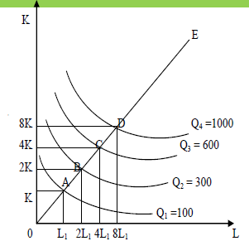

- من A إلى B غلة حجم متزايدة ( العمل و رأس المال تضاعف والناتج زاد بنسبة أكبر من الضعف )
- من B إلى C غلة حجم ثابتة ( العمل ورأس المال تضاعف والناتج تضاعف بنفس النسبة ) .
- من C إلى D غلة حجم متناقصة ( عناصر الإنتاج تضاعفت بينما الناتج زاد بنسبة أقل من الضعف )

اسئلة مراجعة
اختياري :
- يعرف منحنى الناتج المتساوي (Isoquant Curve) بأنه .
- المنحنى الذي يبين توليفات مختلفة من أسعار عناصر الإنتاج (r,w) تعطي جميعها نفس التكاليف .
ب- المنحنى الذي يبين توليفات مختلفة من أسعار عناصر الإنتاج (K,L) تعطي جميعها نفس كمية الناتج
ج- مختلف توليفات عناصر الإنتاج (العمل و رأس المال) التي يمكن أن تحصل عليها المنشأة بتكلفة نقدية معينة , مع بقاء أسعار عناصر الإنتاج ثابتة .
د- كل ما ذكر صحيح .

- شرط توازن المنتج بيانياً يتحقق عندما يكون :
- ميلان منحنى الناتج المتساوي , مساوياً لميلان خط التكلفة المتساوية
- ميلان منحنى الناتج المتساوي , أكبر من ميلان خط التكلفة المتساوية
ج- ميلان منحنى الناتج المتساوي , أقل من ميلان خط التكلفة المتساوية
د- كل ما ذكر صحيح

صح ام خطأ :
سلبية ميل منحنى الناتج المتساوي يدل على إمكانية الإحلال بين عناصر الإنتاج فعند التقليل من القدر المستخدم من عنصر رأس المال مثلاً لابد من زيادة القدر المستخدم من عنصر للحفاظ على نفس مستوى الإنتاج ( √ )
منحنى الناتج المتساوي الأعلى يعطي مستوى إنتاج أقل ( ᵪ )
إذا زادت جميع مدخلات أو عناصر الإنتاج بنسبة معلومة مثلاً 100% وتبعاً لذلك زاد المنتج من السلعة بنفس النسبة 100% تكون هنالك غلة حجم ثابتة ( √ )

